СОДЕРЖАНИЕ
ВВЕДЕНИЕ 3
1.ЗАКУПОЧНАЯ ЛОГИСТИКА НА ПРЕДПРИЯТИИ 5
1.1. Понятие логистики. История появления и развития логистики в Республике Беларусь и за рубежом 5
1.2. Структура логистической системы предприятия и значение закупочной логистики в организации производственной деятельности 7
1.3. Управление цепями поставок и системный подход в логистике 15
1.4. Принципы логистики в управлении снабжением 20
1.5. Проблема выбора поставщиков материальных ресурсов 28
2. определение поставщиков как важнейший элемент закупочной логистики предприятия 33
2.1. Общая характеристика деятельности РУП «МТЗ» 33
2.2. Анализ практики принятия решений по выбору поставщиков на РУП «МТЗ» 35
2.3. Основные методы выбора поставщиков материальных ресурсов 40
2.3.1. Метод аналитической иерархической процедуры (AHP) 40
2.3.2. Методика оценки систем менеджмента качества поставщиков 44
2.3.3 Маркетингово-экономическая модель аттестации поставщиков 48
3.Разработка автоматизированной системы определения поставщиков материальных ресурсов 65
3.1. Постановка задачи 65
3.2. Выбор средств разработки и его обоснование 66
3.3. Разработка модели для решаемой задачи 67
3.4. Построение информационной модели с помощью ErWin 68
3.5. Описание программы и руководство пользователя 69
4. ОХРАНА ТРУДА И ЭКОЛОГИЧЕСКАЯ БЕЗОПАСНОСТЬ 74
4.1. Особенности условий труда работников, занятых решением задач по составлению программ 74
4.2. Основные пути снижения утомляемости программистов 78
5. ТЕХНИКО-ЭКОНОМИЧЕСКОЕ ОБОСНОВАНИЕ ВНЕДРЕНИЯ ПРОГРАММЫ ПО АВТОМАТИЗАЦИИ ОПРЕДЕЛЕНИЯ ПОСТАВЩИКОВ МАТЕРИАЛЬНЫХ РЕСУРСОВ 80
5.1. Характеристика и основные показатели программного продукта 80
5.2. Расчет сводной сметы затрат на разработанное программное обеспечение 82
5.3 Расчет экономического эффекта от использования программного продукта на предприятии 90
ЗАКЛЮЧЕНИЕ 97
СПИСОК ИСПОЛЬЗОВАННЫХ ИСТОЧНИКОВ 99
Собственные публикации 99
ПРИЛОЖЕНИЕ А 100
ПРИЛОЖЕНИЕ Б 104
Приложение В 106

ВВЕДЕНИЕ

В условиях современного рынка фирмы все больше ориентируются на потребителя, что проявляется в их стремлении к удовлетворению возможных потребностей потребителей. Для конкретного потребителя высокий уровень качества определенного товара или услуги означает наличие такого сочетания потребительских свойств, которое удовлетворяет его потребности. Одним из таких важных свойств является стоимость товара или услуги, которая в значительной степени зависит от издержек, связанных с различными операциями и работами. Снижение общих издержек может быть достигнуто путем применения концепции и принципов логистики в практике деятельности компаний.
Тема данного дипломного проекта является актуальной прежде всего потому, что закупки материальных ресурсов составляют значительную долю расходов любой компании - в зависимости от вида ее деятельности от 20 до 50% всех операционных расходов. Таким образом, оптимизируя сферу закупочной логистики предприятия, можно заметно улучшить финансовые показатели бизнеса: при снижении этих затрат на 10% вполне реально увеличить прибыльность компании на 10-20%.
Как ни странно, но большинство отечественных компаний не используют этот относительно простой рычаг для повышения прибыльности и весьма недальновидно относятся к сфере снабжения. Вместе с тем в мировой практике накоплен огромный опыт оптимизации этой сферы. В данном дипломном проекте рассматриваются основные принципы совершенствования системы закупочной логистики промышленного предприятия.
Эффективные решения по выбору поставщиков являются основой создания устойчивой базы снабжения любой компании. Решение о размещении конкретного заказа у поставщика зависит от ряда критериев. Искусство хорошей закупки заключается в том, чтобы обосновать принимаемое решение.
Решения о выборе поставщика можно рассматривать как решения, принимаемые в условиях неопределённости. Для того чтобы эффективно применять схему решения, покупатель должен определить варианты, критерии для оценки и оценить вероятность успеха и неудачи.
Предметом дипломного проекта является логистическая деятельность предприятий, а объектом - организация закупочной логистики на РУП «МТЗ».
Целью дипломного проекта является повышение эффективности функционирования закупочной логистики на предприятии машиностроительного комплекса на базе автоматизации определения поставщиков материальных ресурсов.
Для достижения этой цели необходимо решить следующие задачи: изучить особенности организации закупочной логистики на промышленном предприятии, проанализировать процесс выбора поставщиков на РУП «МТЗ», разработать функциональную модель для решаемой задачи, построить информационную модель, выбрать технические средства автоматизации и разработать программный продукт, провести его технико-экономическое обоснование, протестировать разработанную систему и оценить полученные результаты. Разработанное программное средство позволит автоматизировать выбор поставщиков, что принесет РУП «МТЗ» соответствующий экономический эффект.

1.ЗАКУПОЧНАЯ ЛОГИСТИКА НА ПРЕДПРИЯТИИ

1.1. Понятие логистики. История появления и развития логистики в Республике Беларусь и за рубежом

Логистика - это эффективное управление материальными и связанными с ними финансовыми и информационными потоками в пространстве и во времени от их первичного источника до конечного потребителя. Логистика охватывает и объединяет в единый процесс такие виды деятельности, как управление закупками и запасами, производство, информационный обмен, транспортировку, сбыт продукции.
В экономически развитых странах логистика давно стала неотъемлемым инструментом успешного бизнеса. Уже, по меньшей мере, двадцать лет ведущие зарубежные фирмы и транснациональные корпорации применяют различные логистические приемы в стратегическом планировании и текущем управлении основными сферами своей деятельности. Среди таковых находятся Coca-Cola, Procter & Gamble, IBM, Ford Motors, Toyota Motors, Volvo, Electrolux, Johnson & Johnson, General Motors, и список на этом не заканчивается. Опираясь на зарубежный опыт, можно сказать, что сокращение на 1% логистических издержек эквивалентно увеличению объема продаж фирмы почти на 10%.
Логистика, став одним из направлений менеджмента фирмы, позволяет значительно снизить запасы продукции в снабжении, производстве и сбыте, и тем самым сократить издержки на хранение таковой, снизить себестоимость производства, ускорить оборачиваемость оборотного капитала, снизить расходы на доставку конечной продукции потребителю, сократить время движения продукции от источника сырья до потребителя и обеспечить наиболее полное удовлетворение последнего в качестве товара и сопутствующих услуг.
Многие отечественные предприятия на данный момент находятся в достаточно непростой ситуации, для них является актуальным поиск путей выхода из затянувшегося кризиса. Одним из таких путей и является построение логистических систем. Однако внедрение в практику ведения бизнеса логистических концепций на данном этапе является прерогативой предприятий с участием иностранного капитала. Подавляющее же число отечественных компаний пока с опаской и недоверием относится к таковым новшествам. Конечно же, есть руководители, которые рассматривают деятельность своей фирмы в перспективе и видят конкурентные преимущества, которые несет внедрение логистических систем.
Многие руководители признают, что система снабжения их предприятия далека от идеала, но при этом считают, что она вполне соответствует текущим условиям рынка и совершенствоваться может только эволюционным путем. Подобная недооценка собственных возможностей дорого обходится компаниям, и они теряют деньги практически на всех этапах процесса снабжения: при планировании потребности в материалах и оборудовании, при организации закупок, управлении запасами и отпуске материалов, при их использовании в производстве и вторичном обороте.
Такая внешне парадоксальная ситуация имеет простое "историческое" объяснение: плановая экономика не стимулировала рациональное использование в производстве материалов и ресурсов, поэтому на советских предприятиях системе снабжения не придавали большого значения. К сожалению, эта "традиция" дожила и до наших дней. Потери, вызванные неэффективным управлением сферой снабжения, могут по отдельным категориям достигать 30-40% от общих затрат на снабжение. Выходом из сложившейся ситуации является организация логистической системы на предприятии и радикальная программа совершенствования системы снабжения.
Формирование и развитие логистических систем в Беларуси позволит устранить трудности ведения бизнеса с зарубежными партнерами, а также между предприятиями в рамках страны, ускорит интеграцию нашей страны в мировое экономическое и информационное пространство.
В Беларуси сегодня разработаны проекты по логистике, некоторые из которых уже находятся на стадии внедрения. Так, на ПО «Беларуськалий» (г. Солигорск) разрабатывается и внедряется проект в части логистики и управления железнодорожным транспортом предприятия, разрабатывается проект по логистике сбыта для Целлюлозно-картонного комбината (г. Светлогорск). Данными проектами занимается «НИИЭВМсервис». Он же участвует в построении информационного хранилища данных о грузовых перевозках для Белорусской железной дороги. Министерством транспорта и коммуникаций Беларуси сейчас проводится разработка проекта Программы по
созданию логистической терминальной системы обслуживания грузовладельцев. Также выдвигались и идеи по созданию сперва Координационного центра по логистике и в последующем – Белорусской Ассоциации по логистике.
На данном этапе в Беларуси сделаны еще небольшие шаги в сторону использования инструмента логистики в практике ведения бизнеса. Но как видно, строятся планы, реализуются проекты по внедрению логистических систем в белорусскую экономику. Необходимо уже сейчас адаптировать принципы и концепции логистики на любом предприятии.

1.2. Структура логистической системы предприятия и значение закупочной логистики в организации производственной деятельности

Логистическая деятельность носит интегрированный характер и простирается от момента возникновения потребности в товаре или услуге и до момента удовлетворения данной потребности. Логистика определяется как совместная деятельность различных предприятий по интеграции всех процессов, связанных с достижением цели их бизнеса.
Все функции и операции должны планироваться, управляться и координироваться в целом. Все процессы, протекающие в рамках отдельных функций, согласовываются друг с другом и создают, таким образом, резервы снижения общих издержек. Основу интегрированной системы логистики образуют такие важнейшие сферы бизнеса, как закупка сырья и материалов, производство, сбыт, потоки материалов, транспорт, информация, финансы, а также системы управление запасом, качеством, планирование потребности в материалах и т.п.
Успех в бизнесе зависит не только от результатов деятельности отдельной компании, но и от ее партнеров - поставщиков, дилеров, дистрибьюторов, перевозчиков, экспедиторов и т.п. Необходимость обеспечения взаимосвязей различных задач, функций и процессов требует всеохватывающего, комплексного и интегрированного подхода на основе принципов логистики.
Логистическая система – относительно устойчивая совокупность элементов (структурных или функциональных подразделений компании, а также поставщиков, потребителей, и логистических посредников), взаимосвязанных и объединенных единым управлением логистическим процессом для реализации корпоративной стратегии организации бизнеса.
Выделяют пять областей логистики, которые и осуществляют управление элементами логистической системы предприятия:
- закупочная логистика;
- производственная логистика;
- распределительная логистика;
- транспортная логистика;
- информационная логистика.
Границы логистической системы определяются производственным циклом, начиная от организации производства и заканчивая доставкой готовой продукции потребителю. Организация производственного процесса начинается с закупки необходимых средств производства. Они поступают в логистическую систему, складируются, обрабатываются, вновь хранятся и затем уходят из логистической системы в потребление в обмен на поступающие в логистическую систему финансовые ресурсы.

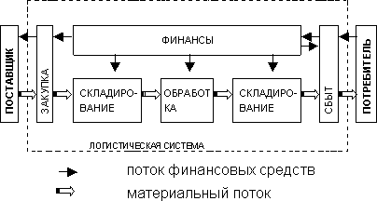

Рис.1.1. Логистическая система предприятия

Материальные потоки образуются в результате транспортировки, складирования и выполнения других материальных операций с сырьем, полуфабрикатами и готовыми изделиями – начиная от первичного источника сырья вплоть до конечного потребителя. Выделение и анализ всех логистических операций на пути материального потока позволяет увидеть общий процесс продвижения изменяющегося продукта к конечному потребителю и позволяет проектировать этот процесс с учетом потребностей рынка и получения необходимого экономического результата.
Финансовый поток – это направленное движение финансовых ресурсов, связанное с материальными, информационными и иными потоками как в рамках логистической системы, так и вне нее. Основной целью финансового обслуживания материальных потоков в логистике является обеспечение их движения финансовыми ресурсами в необходимых объемах, в нужные сроки и с использованием наиболее эффективных источников финансирования.
На стадии организации закупочной логистики, в период принятия решений по обеспечению предприятия сырьем и материалами, фирма начинает формировать себестоимость будущей продукции. Насколько рентабельна будет продукция, зависит от подхода к разрешению этого вопроса – вопроса выбора
партнеров по поставке необходимых материалов, т. е. поставщиков, и вопроса определения и согласования условий работы с такими партнерами. В зависимости от планируемых объемов производства руководители фирмы решают: будет ли заниматься вопросами поставки отдельное лицо или же необходимо создавать отдел, задачи которого будут именно данной направленности. Однако, следуя логистическому мышлению (а такое определяет успех предприятия) необходимо создать условия, при которых отдел закупок не был обособленной организацией, а действовал согласно принятой стратегией управления материальным потоком. Оптимизация системы снабжения происходит не только в снабженческой структуре, но и на всем предприятии и требует их взаимосвязанности.

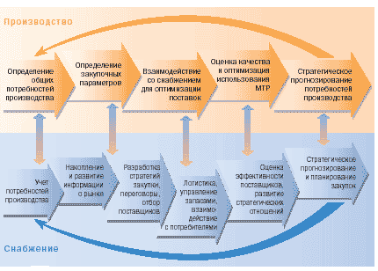

Рис.1.2. Взаимосвязь закупочной и производственной логистики

Производственная логистика основной упор делает на организацию движения материального потока внутри предприятия. Оптимизация управления по данной специфике лежит в выборе структуры предприятия, ее иерархичности. На данном же этапе решается вопрос затрат на обслуживание движения материалов от первично полученного сырья до результата (продукции), на достижение которого и было направлено создание самого предприятия. На данной стадии решается вопрос наиболее удобной и комфортной планировки. Сфера производственной логистики тесно соприкасается со сферами закупок материалов и распределения готовой продукции.
Организацией распределительной логистики может заниматься как сам производитель, так и организации, осуществляющие торгово-посредническую деятельность. Стратегия любой производственной фирмы определяется решением дилеммы - производить или покупать? Весь характер деятельности компании зависит от решения этого вопроса, жизненно важного для её производительности и конкурентоспособности. В последнее время менеджеры взяли курс на аутсорсинг (Outsourcing), т.е. размещение производства комплектующих, услуг и прочего в сторонних организациях, делают упор на развитие корпоративных связей, близость к потребителям. Это подкрепляет идею о снабжении извне. Если подходить к решению этой проблемы комплексно, то задачу следует сформулировать в виде следующих вопросов: Какую цель должна ставить перед собой организация при решении дилеммы «производить или покупать»? На какие дополнительные затраты может пойти фирма при закупках извне? При прочих равных условиях выгодны ли закупки товара (услуги) на стороне?
Необходимо также учитывать, что в сферу внимания распределительной логистики материальный поток еще попадает, находясь под влиянием структур производственной логистики. Как пояснение можно указать на принятие решений по характеру тары и упаковки, размеру производимой партии, а также по сроку, к которому необходимо закончить изготовление данной партии. Для решения этих вопросов необходимо сотрудничество производственной и распределительной структур.
Следующие области логистической системы сопровождают материальный поток от первичного источника сырья до конечного потребителя. В рамках транспортной логистики определяется принадлежность и загруженность вовлекаемых транспортных средств на различных стадиях движения материального потока. Также необходимо установить наиболее оптимальные пути сообщения, что обеспечит оперативную и минимальную по издержкам доставку. Не следует также забывать, что вопрос транспортировки влияет и на выбор поставщика, и на выбор рынков сбыта продукции, следовательно, и на выбор торгово-посреднической организации.
Последний, но, тем не менее, важный элемент – информационная логистика. От организации движения информационных потоков зависит результат движения материального потока. Данная сфера логистики рассматривает организацию информационного потока как внутри предприятия, так и обмен информацией между различными участниками логистической системы, которые могут находиться на значительных расстояниях друг от друга (как в рамках одной страны, так и в разных странах). На этом этапе предприятие должно определить характеристики и основные требования, предъявляемые к информационным системам, и выбрать наиболее подходящие информационные технологии. Сейчас довольно активно развиваются межгосударственные макрологистические системы, и для их успешного функционирования не последнюю роль играет информационная логистика.
Что касается организации информационной логистики на отечественных предприятиях, то следует заметить, что правительство Беларуси утвердило государственную программу информатизации Республики на 2003-2005 года и на перспективу до 2010 года «Электронная Беларусь». Основная цель данной программы – это «формирование в стране единого информационного пространства как одного из этапов перехода к информационному обществу, обеспечивающего создание условий для повышения эффективности функционирования экономики, государственного и местного управления, обеспечения прав на свободный поиск, передачу, распространение информации о состоянии экономического и социального развития общества». Одним из направлений этой программы является развитие процессов обмена информацией в реальном секторе экономики, включая создание системы электронной торговли и логистики.
Ни одну из областей логистики нельзя отделять от другой, так как определенные элементы каждой из них определяются на основе элементов другой.
Закупочная логистика - важная составляющая логистической системы производства, охватывающая значительную часть сферы обращения, обеспечивающая физическое перемещение материальных ресурсов от изготовителя до потребителя, а также внутри предприятия потребителя.
Значение закупочной логистики в производственной деятельности особенно велико. Обеспечить закупку материальных ресурсов по минимальным ценам и с максимальным качеством - задача не из легких. Снижая закупочные цены материалов, можно значительно сократить себестоимость продукции, так как статья "материалы" занимает примерно 50% в составе затрат. Обеспечить своевременную доставку материалов для производственных потребностей - вторая важнейшая задача закупочной логистики, так как предприятия стараются уменьшить продолжительность производственного процесса. Третья задача - обеспечить складирование материальных ресурсов (готовой продукции) с минимальными затратами.
Основная цель оптимизации системы снабжения - снижение общих издержек на закупку и использование материалов, оборудования или услуг. Предполагается, что закупочная цена - лишь "вершина айсберга", видимая часть издержек, которые компания несет в связи с закупками. Ориентация только на цену может в конце концов повлечь более высокие совокупные издержки.
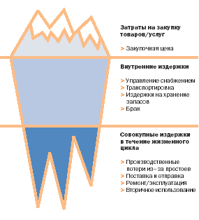

Рис.1.3. Общие издержки на закупку товаров (услуг)

Цели отдела (службы) закупок любой производственной (торговой)
фирмы :
- приобретать товар по наиболее выгодной цене;
- поддерживать высокую оборачиваемость товарных запасов;
- гарантировать доставку товаров на фирму;
- приобретать товар наилучшего качества;
- взаимодействовать только с надежными поставщиками;
- извлекать максимальную выгоду для фирмы;
- сотрудничать с другими подразделениями фирмы;
- вносить свой вклад в достижение корпоративных целей и поддержание логистической стратегии;
- снижать долю расходов на закупки в общих логистических издержках;
- вести эффективный автоматизированный учет поставщиков и приобретаемых товаров и поддерживать другие информационные системы компании;
- развивать и стимулировать деятельность и повышать квалификацию менеджеров, занятых в снабжении и закупках.

1.3. Управление цепями поставок и системный подход в логистике

Управление цепочками поставок (Supply Chain Management - SCM) – это современная логистическая концепция, которая для организации бизнеса является парадигмой (руководящей идеей), платформой поддержки бизнеса.
С конца 80-х годов, вплоть до настоящего времени среди специалистов по логистике и менеджменту нет единого мнения по поводу определения и содержания понятия «управление цепями поставок». Многие применяют этот термин как синоним «логистики» или «интегрированной логистики». Однако сейчас акцент в толковании этой концепции все больше смещается в сторону расширенного понимания Supply Chain Management -как технологии бизнеса.
Одно из наиболее распрастраненных определений цепи поставок, основанное на обощении мнений многих ведущих зарубежных специалистов, звучит следующим образом: «Цепь поставок – три или более экономических единиц (юридические или физические лица), напрямую участвующих во внешних и внутренних потоках продукции, услуг, финансов и/или информации от источника до потребителя».
Признанные американские ученые в области Supply Chain Management
Д. Ламберт и Дж. Сток так определяют это понятие: «Управление цепями поставок – это интегрирование ключевых бизнес-процессов, начинающихся от конечного пользователя и охватывающих всех поставщиков товаров, услуг и информации».
Концепция/технология SCM позволяет решать задачи интегрированного управления функциональными областями логистики и координации логистического процесса фирмы с «тремя сторонами» в логистике.
Управление цепочками поставок представляет собой стратегию бизнеса, обеспечивающую эффективное управление материальными, финансовыми и информационными потоками для обеспечения их синхронизации в распределенных организационных структурах.
Реализация бизнес-концепции управления цепочками поставок (SCM) базируется на методе вовлечения отдельных взаимосвязанных элементов в общий процесс управления предприятием с целью предотвращения нерационального расходования и потерь используемых ресурсов. Определенные комбинации этих элементов известны как системы DRP (планирование потребностей распределения), SIC (статистическое управление запасами), JIT (точно в срок), MRP (планирование наиболее необходимых материальных затрат), EDI (электронный обмен данными), FMS (гибкая производственная система), SDP (планируемая программа доставки или гарантированное снабжение) и т.д.
SCM направлен на создание оптимальных каналов взаимодействия с дистрибуторами и конечными потребителями. А именно:
- изучать спрос и предлагать на рынок товары, которые оптимально отвечали потребностям покупателей;
- быстро обрабатывать заказы и запросы;
- планировать поставки таким образом, что бы товар "не залеживался" или, наоборот, не возникало неудовлетворенного спроса на товар;
- создавать долгосрочные отношения с дистрибуторами и постоянно расширять сеть сбыта.
Особенности внедрения SCM связаны с тем, какие товары производит и реализует компания, какую политику компания использует при взаимодействии с дистрибуторами и конечными покупателями, то есть может быть индивидуальна в каждом случае.
Тем не менее, можно выделить 7 основных принципов SCM:
- производить сегментирование потребителей на основе потребности в сервисах;
- ориентировать логистическую сеть на клиента;
- внимательно следить за рыночным спросом, и производить планирование, опираясь на них;
- изучать спрос потребителей;
- стратегически планировать поставки;
- разрабатывать стратегию цепи снабжения;
- использовать методы привлечения (захвата) новых каналов распределения.
Внедрение SCM на предприятии требует от компании ряда значительных изменений в менталитете персонала - уделение большего внимания клиентским данным, увеличение оперативности работы и т.д. Однако изменения заключаются не только в этом. Компании требуются технологические решения, которые позволят обеспечить этот переход. Основной упор делается на создание единого информационного пространства внутри компании, автоматизацию процессов и анализ получаемой информации.
С помощью современных решений компания получает возможность собирать, обрабатывать, хранить и анализировать данные о спросе, изменениях потребностей, индивидуальных потребностей покупателей. На основе этой информации менеджерам легче прогнозировать спрос, формировать индивидуальные планы закупок для различных поставщиков и организовывать поставки и логистические схемы, так чтобы сократить все физические издержки (издержки на хранение и транспортировку) и посреднические издержки (упущенная выгода и неудовлетворенный спрос).
Для поставщиков и третьих сторон SCM-решения так же предоставляют преимущества. Благодаря их использованию компанией поставщиком, дистрибуторы получают более качественный сервис, их заявки быстро обрабатываются и они получают возможность контролировать процесс формирования заказа.
Концепция SCM является одной из моделей западной логистики, которые не всегда подходят к отечественной хозяйственной практике. Логистические системы – это живые системы, которые нельзя рассматривать вне органичной связи с окружающей средой. Стратегия копирования западных систем – это стратегия ведомого, но не лидера. Внедрять в отечественную экономику необходимо в первую очередь философию логистики, позволяющую повысить эффективность процессов, складывающихся именно в наших условиях.
Природа материального потока такова, что на своем пути к потреблению он проходит производственные, складские, транспортные звенья. Организуют и направляют материальный поток разнообразные участки логистического процесса. Методологической основой сквозного управления материальным потоком является системный подход (системный анализ), принцип реализации которого в концепции логистики поставлен на первое место.
Системный анализ — это направление методологии научного познания, в основе которого лежит рассмотрение объектов как систем, что позволяет исследовать трудно наблюдаемые свойства и отношения в объектах. Системный анализ означает, что каждая система является интегрированным целым даже тогда, когда она состоит из отдельных, разобщенных подсистем. Системный подход позволяет увидеть изучаемый объект как комплекс взаимосвязанных подсистем, объединенных общей целью, раскрыть его интегративные свойства, внутренние и внешние связи.
Общая теория систем была предложена американскими учеными в 1950-е гг. Она исходит из того, что любой объект технический, экономический, социальный, биологический и т.д. можно анализировать и создавать как систему, т.е. как комплекс взаимосвязанных элементов, действующий для достижения единой цели. Таким образом, система – это совокупность некоторых составных частей (или элементов), имеющих определенные характеристики и даже свои локальные цели, но соединенных вместе некоторой структурой и действующих для достижения единой цели и в связи с этим образующих нечто целое, упорядоченное и организованное. При этом общая теория систем предполагает анализировать и создавать технические и экономические системы по аналогии с биологическими системами, т.е. живыми существами. Это и есть основные моменты методологического подхода к анализу и созданию технических или экономических предприятий на основе принципов Общей теории систем.
Функционирование реальных логистических систем характеризуется наличием сложных связей как внутри этих систем, так и в их отношениях с окружающей средой. В этих условиях принятие частных решений без учета общих целей функционирования системы и предъявляемых к ней требований может оказаться недостаточным, а возможно и ошибочным. При формировании логистических систем должны учитываться следующие принципы системного подхода:
- принцип последовательного продвижения по этапам создания системы. Соблюдение этого принципа означает, что система сначала должна исследоваться на макро уровне, т.е. во взаимоотношении с окружающей средой, а затем на микро уровне, т.е. внутри своей структуры;
- принцип согласования информационных, надежностных, ресурсных и других характеристик проектируемых систем;
- принцип отсутствия конфликтов между целями отдельных подсистем и целями всей системы.
Системный подход предполагает последовательный переход от общего к частному, когда в основе рассмотрения лежит конечная цель, ради которой создается система.
Последовательность формирования системы при системном подходе также включает в себя несколько этапов:
- определяются и формулируются цели функционирования системы;
- на основании анализа цели функционирования системы и ограничений внешней среды определяются требования, которым должна удовлетворять система;
- на базе этих требований формируются, ориентировочно, некоторые подсистемы;
- наиболее сложный этап синтеза системы: анализ различных вариантов и выбор подсистем, организация их в единую систему.

1.4. Принципы логистики в управлении снабжением

Закупочная логистика охватывает не только управление процессами отдельных закупок, но и всю систему снабжения предприятия. А значит, обязательно включает в себя взаимодействие с поставщиками, принятие стратегических решений (производить или закупать), управление качеством в системе снабжения и развитие внутренней интеграции с другими подразделениями компании.
В работе отдела снабжения (закупок) любой компании можно выделить следующие аспекты:
- планирование и организация логистического цикла закупок;
- налаживание отношений с поставщиками с целью повышения надежности и эффективности процесса снабжения;
- координация взаимодействия подразделений во избежание непроизводительных затрат при обеспечении потребностей производства;
- логистическое управление системой снабжения предприятия.
Внедрение логистики в систему управления приводит к "размыванию" границ между функциональными областями предприятия, а также полномочиями и обязанностями отделов. Связано это с реализацией принципов сквозного управления материальным потоком и его качеством, проведением общего учета с целью минимизации затрат, интеграцией и координацией действий разных подразделений.
Отдел снабжения является функционально обособленным подразделением фирмы и входным звеном в логистической цепи/системы, поэтому ему необходимо устанавливать определенные взаимоотношения с другими структурными подразделениями компании для рациональной организации логистического процесса. Эффективная работа отдела закупок во многом зависит от сложившейся организационной структуры предприятия.
Задачи, решаемые отделом закупок, должны строиться на основе современной концепции маркетинга, то есть вначале должна разрабатываться стратегия сбыта, затем, исходя из нее, стратегия развития производства и уже потом - стратегия снабжения производства.
Совместив функции логистики и снабжения, существенно повысится эффективность анализа альтернативных вариантов закупок, производимого с целью выявления или предотвращения непроизводительных затрат. Конечно, для этого потребуется получать более подробную информацию от смежных подразделений и отслеживать изменения характера традиционных взаимосвязей между ними, что позволит создать общие зоны функционирования и контроля подсистем.
Цикл закупки состоит из шести последовательных этапов.
Анализ потребности и сроков закупок
В логистическом цикле при определении потребности снабжения анализируется запрашиваемое количество товара на предмет обоснованности запроса. В данном случае отдел снабжения преследует:
- корпоративные интересы, которые заключаются в недопущении как непроизводительных затрат на завышенные потребности, так и возникновения дефицита при ошибочно заниженных потребностях;
- собственные внутренние интересы, ведь и в случае обнаружения невостребованных остатков, и при возникновении дефицита ответственность за состояние запасов лежит на отделе снабжения.
Не менее важным является анализ сроков закупок на предмет возможной консолидации различных партий поставок, что позволило бы сократить затраты на транспортировку. Однако на практике это напрямую связано с корректировкой производственных графиков, а, стало быть, менеджеры по снабжению должны иметь возможность вносить предложения об отсрочке или приостановке производственных операций, если это связано со значительной экономией на транспортных затратах. Однако все советы носят рекомендательный характер: правом принятия решения в подобных вопросах представители отдела снабжения не обладают.

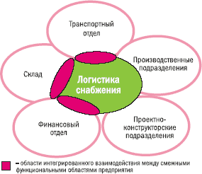

Рис.1.4. Интегрированное взаимодействие логистической подсистемы снабжения с подразделениями организации

Именно контроль размера потребности и анализ сроков поставки характеризует на этой стадии процесс интеграции производственных подразделений и отдела снабжения.
Составление спецификаций
В обязанности логистики снабжения входят анализ спецификации товара и точное и однозначное ее представление.
Составление спецификации преследует цели:
- унификации потребности (под потребностью понимается некоторый необходимый товар - запчасть, агрегат и т. д.), которая в разных отделах или филиалах компании имеет различные, отличающиеся наименования;
- разработки и утверждения стандартов, облегчающих сравнение товаров и услуг между собой;
- документально оформленного запроса на поставку требующихся товаров (разного рода материалы, комплектующие изделия);
- обеспечения возможности оценки качества продукта на различных стадиях производственного процесса.
В состав спецификации должны быть включены:
- все характеристики выбранного товара или услуги;
- существующие для данного вида товаров (услуг) стандарты;
- дополнительные требования.
К составлению спецификации необходимо подходить с особой тщательностью, поскольку чем основательней и детальней она прописана, тем меньше сложностей возникнет при закупке. И наоборот, небрежное заполнение спецификации влечет за собой непроизводительные затраты: перерасход материалов или инструментов при закупке иного, не востребованного производством типоразмера или сорта, и денежные потери при образовании неликвидов. Чтобы избежать подобных ситуаций, специалисты по снабжению обычно разрабатывают для внутреннего пользования подробные инструкции по составлению спецификаций.
Большое значение имеет и четкость отражения качества заказываемых материалов в спецификации, так как использование в производстве сырья или комплектующих низкого качества напрямую сказывается и на качестве готовой продукции. Кроме того, увеличиваются издержки производства, что отражается на спросе и может привести к потере заказчика. В этом случае понесенный ущерб будет значительно превосходить дополнительные расходы на подготовку спецификаций качества и повышение квалификации специалистов в соответствии с новыми требованиями работы.
Выбор поставщика
Процесс выбора поставщика состоит из трех этапов:
- определение списка потенциальных партнеров;
- составление списка поставщиков, удовлетворяющих требованиям заказчика;
- выбор надежного поставщика для размещения заказа.
Основная цель на данном этапе - выбор компетентного поставщика, который обладает потенциалом для развития долгосрочных партнерских отношений. Процесс выбора должен быть регламентирован. При выборе должны использоваться:
- методики выбора поставщика;
- разные способы оценки поставщиков;
- положения о проведении всех видов конкурсных тендеров (открытого, отборочного, закрытого);
- технологии ведения переговоров;
- схемы анализа и оценки функциональных циклов и результатов выполненных закупок.
Необходимо выбрать эффективные формы поиска партнера в соответствии с принятой стратегией снабжения и определить, на какую категорию поставщиков придется ориентироваться в дальнейшем: производитель (отечественный, зарубежный), посредник, постоянный поставщик. Однако стоит учитывать, что в ходе долгосрочного сотрудничества ваша компания может оказаться зависимой от условий и цен постоянного компаньона, а потому нелишним было бы поддерживать связи с альтернативными постоянными поставщиками.
Серьезный подход к выбору поставщика позволит сократить время закупки, повысить качество поставки и процесса снабжения, что в итоге приведет к снижению общих затрат.
Очень важной является также процедура принятия решения о размещении заказа. Если в компании существует положение о проведении тендера, то порядок решения этого вопроса описывается в данном положении. Во всех остальных случаях процедура выбора должна быть прописана в отдельном документе, определяющем полномочия менеджеров при осуществлении нерегламентированных закупок.
Форма закупки, как правило, определяется стоимостью либо единицы товара, либо оптовой партии. При этом для нерегламентируемых закупок устанавливаются верхние границы стоимости, а для конкурсных поставок - минимальная сумма контракта.
На этапе согласования оптимальных параметров поставки отдел снабжения вступает в тесное логистическое взаимодействие с транспортным отделом, производственными подразделениями, складом, финансовым отделом, группой управления запасами или отделом логистики.
Подготовка и размещение заказов на закупку
Под размещением заказа понимают закрепление заказа на поставку требуемых товарно-материальных ценностей (ТМЦ) или услуг за конкретным поставщиком. Повысить надежность выполнения крупных заказов можно посредством их размещения у нескольких поставщиков.
Закупка ТМЦ и услуг может осуществляться на основании разовых контрактов, генеральных договоров на несколько поставок, долгосрочных договоров, открытого контракта, а также соглашений о долгосрочных партнерских отношениях. Основным критерием выбора формы договора является снижение общих издержек предприятия при удовлетворении потребности. Важной задачей при этом является нахождение оптимального баланса между повышением риска невыполнения поставки при размещении заказа у одного поставщика (затраты на возможное возникновение дефицита) и увеличением затрат на поставку при размещении заказа у нескольких поставщиков (увеличение затрат на транспортировку, подачу и оформление заказа).
Анализ заказов
На этой стадии отдел снабжения следит за выполнением ожидаемого заказа, корректируя при необходимости количество и сроки поставок в рамках условий договора и в соответствии с изменениями графика производства. Инициатором изменения или уточнения параметров поставки может выступать как заказчик, так и поставщик. А согласовываются такого рода вопросы посредством использования внутренних и внешних открытых каналов коммуникации предприятий, что, кстати, является серьезным источником дополнительной информации о партнере. В ходе переговоров можно оценить обязательность поставщика, его заинтересованность в данном рынке сбыта, гибкость принятия решений, организационную культуру и т. д.
То есть мониторинг служит не только инструментом контроля исполнения заказа, но и играет важную роль в процессе развития взаимоотношений с потенциальными партнерами. Для этого в том или ином случае рекомендуется наладить контакты:
- при анализе и выборе поставщика - с поставщиками на уровне менеджеров по закупкам;
- при принятии решений о размещении заказов - с лицами, представляющими организации или конкурсные комиссии;
- при мониторинге выполнения заказа - с младшими специалистами в партнерской компании.
Реализация указанных принципов предполагает проработку процедур взаимодействия с поставщиками и определение границ обмена информацией на каждом иерархическом уровне.
Контроль выполнения заказов
Признаком выполнения заказа является поставка материалов на склад предприятия товара определенного качества, количества и ассортимента. Факт получения оформляется соответствующими документами (счета-фактуры, приходные накладные, акты приемки ТМЦ по количеству и качеству), на основании которых производится окончательная оплата заказа.
Контроль выполнения поставки функционально относится к циклу закупки, но фактически реализуется на складе, а значит, уместно говорить об интеграции областей снабжения и складской деятельности. Следовательно, и обязанности, и ответственность, и полномочия, и даже уровень информационного взаимодействия сотрудников обеих сфер должны быть строго регламентированы.
Так, например, целесообразно поручить менеджерам по закупкам определять порядок и структуру контроля качества товара и оговаривать их в условиях контракта, а работникам склада - своевременно и объективно информировать как о результатах выполнения поставки (количество и качество), так и о дополнительных аспектах (отклонение от срока поставки, соответствие ассортименту, качество сопроводительной документации, поведение представителей поставщика при оформлении коммерческих актов). На основе накопленной информации проводится анализ качества поставки, эффективности процесса снабжения и взаимодействия с поставщиками.
Своевременный анализ информации по результатам поставки позволяет также выявить на ранней стадии потенциальные неликвиды.
Итак, при организации логистического управления снабжением важную роль играют координация действий, а также внутренняя и внешняя интеграция компаний.
Добиться внешней интеграции, то есть тесного взаимодействия с другими компаниями можно посредством развития долгосрочных партнерских отношений, выработки общих стандартов, передачи поставщику требований потребителя к качеству, срокам выполнения заказа, а также уровню сервиса. Внешняя интеграция происходит также при вовлечении поставщика в процессы проектирования новых изделий и разработки совместных рыночных стратегий.
Характерными особенностями такой интеграции являются:
- проведение мониторинга с последующим интенсивным обменом информацией;
- введение единой системы скидок, надбавок и тарифов;
- разработка универсальных схем оценки расходов и результатов;
- постоянная координация, преследующая цель повышения качества.
При внутренней интеграции в компании на плечи отдела снабжения ложатся дополнительные обязанности, например: контроль и анализ количества и качества заказываемых товаров для удовлетворения потребностей предприятия, участие в проектировании новых изделий и т. д.
Комплексное выполнение всех этих действий позволяет значительно усовершенствовать работу отдела снабжения, выявить или предотвратить непроизводительные затраты и существенно повысить, таким образом, прибыльность предприятия.
Реализация логистического процесса снабжения базируется на принципах координации и интеграции.
Логистическая координация - это управление взаимодействием в логистической цепи, сети, системе, основанное на согласовании выполнения различных операций. Различают внутреннюю, горизонтальную и вертикальную логистические координации.
Внутренняя логистическая координация используется в микрологистической системе при согласовании и управлении взаимодействием основных и второстепенных подсистем логистики. В рамках логистического управления предприятием основная цель внутренней координации заключается в том, чтобы наладить взаимодействие смежных подразделений и разработать механизмы уступок и компромиссов в процессе формирования, продвижения и преобразования материального потока в организации.
В свою очередь логистическую интеграцию можно определить как объединение участников с целью организации на основе логистической координации движения материального, информационного и финансового потоков в русле логистической цепи. Для сферы снабжения можно выделить внутреннюю и внешнюю интеграции.
Отличительной особенностью внешней интеграции является сближение интересов поставщика и заказчика, а также их взаимное влияние на производственную деятельность друг друга.
Внутренняя интеграция связана с изменением характера взаимодействия между производственными подразделениями предприятия. Она подразумевает появление общих функций и приводит к появлению областей совместного контроля и анализа.

1.5. Проблема выбора поставщиков материальных ресурсов

Одной из основных проблем, возникающих при закупке товара, является выбор поставщика. Важность ее объясняется не только тем, что на современном рынке функционирует большое количество поставщиков одинаковых товаров, но главным образом тем, что поставщик должен быть надежным партнером оптово-посреднической фирмы в реализации ее логистической стратегии.
В зависимости от объема работ выполнение функции снабжения предприятия возлагается на отдел (службу) снабжения, состоящий из одного или нескольких человек. Эффективная работа отдела напрямую зависит от результатов деятельности связанной с отслеживанием ситуации на рынке поставщиков, выявлению потенциальных и реальных поставщиков. Выполнение данной работы носит не разовый, а постоянный характер, так как производство имеет тенденцию к расширению и на рынке появляются новые компании, а также материалы.
Эффективные решения по источникам снабжения являются основой создания устойчивой базы снабжения любой компании. Решение разместить конкретный заказ у поставщика зависит от ряда критериев. Искусство хорошей покупки заключается в том, чтобы по возможности обосновать решение. Обычно решение покупателя зависит от его оценки способности поставщика удовлетворять критериям качества, объёма, условий поставки, цены и обслуживания. Некоторыми наиболее важными характеристиками поставщика, свидетельствующими о его способности соответствовать этим критериям, являются предыдущая история компании, техническая мощь и развитость инфраструктуры, финансовое положение, организация и управление, репутация, соответствие общепринятым стандартам, степень сотрудничества, трудовые отношения и местонахождение. Способность реагировать на потребности компании отличает хорошего поставщика от среднего.
Решения о выборе поставщика можно рассматривать как решения, принимаемые в условиях неопределённости. Для того чтобы эффективно применять схему решения, покупатель должен определить варианты, критерии для оценки и оценить вероятность успеха и неудачи.
Для компании, осуществляющей выбор поставщика материальных ресурсов, очень важной проблемой является определение требований к поставщику. Выбор поставщика производится на основании оценочных критериев выбора:
- стоимость приобретения продукции или услуг: включает в себя цену продукции или услуг и не имеющую денежного выражения прочую стоимость, к которой можно отнести, например, изменение имиджа организации, социальную значимость сферы деятельности фирмы, перспективы роста и развития производства и т.п.;
- качество поставляемого сырья и комплектующих изделий. Определяются технические требования к предметам закупок. При рассмотрении возможностей поставщика на первое место выдвигаются следующие требования: наличие оборудования для производства продукции необходимого качества, возможность проводить испытания качества по заданной программе и с помощью необходимых приборов, контроль и аттестация входящих материалов и сырья, наличие необходимых документов и инструкций, определяющих количество рабочих операций и их контроль, наличие маршрутных документов, подтверждающих проведение всех необходимых операций по производству и контролю.
- надёжность обслуживания предполагает гарантированность обслуживания потребителя нужными ему ресурсами в течение заданного промежутка времени и вне зависимости от возможных недопоставок, нарушений сроков доставки и т.д. Надёжность можно оценить через вероятность отсутствия отказа в удовлетворении заявки потребителя. Сегодня особенно большое внимание стали уделять проблеме сокращения товарно-материальных запасов, что привело к дальнейшему повышению роли надёжности поставок как оценочного критерия при выборе компаниями поставщиков комплектующих.
- удалённость поставщика от потребителя;
- сроки выполнения текущих и экстренных заказов;
- наличие у поставщика резервных мощностей;
- кредитоспособность и финансовое положение поставщика;
- психологический климат в трудовом коллективе поставщика и пр.
Рассмотрим основные этапы выбора поставщика.
- Определение и оценка требований покупателей к количеству, качеству, срокам поставки и сервису, прилагаемому к товару.
- Определение типа закупок: установившиеся (постоянные) закупки, модифицированные закупки (в которых меняется поставщик или параметры закупаемых товаров), новые закупки (закупки, связанные с изменением конъюнктуры рынка).
- Анализ поведения рынка. Поставщик может функционировать в различной рыночной среде и типе рынка: монополистическом, олигополистическом, высококонкурентном. Знание и анализ рынка поставщиков помогают логистическому персоналу фирмы определить количество возможных поставщиков, позицию на рынке, профессионализм и другие факторы, позволяющие правильно организовать закупки.
- Идентификация всех возможных поставщиков и их предварительная оценка.
- После отбора наиболее подходящих поставщиков продукции происходит окончательный выбор поставщика. При этом используется метод многокритериальной оценки, включающий такие показатели как уровень цены, надежность поставок, качество сопутствующего сервиса и др.
- Реализация процесса поставок конкретной номенклатуры товаров от поставщика посреднической фирме: оформление договорных отношений, передача прав собственности на продукцию, транспортировка, грузопереработка, хранение, складирование и т.п.
- Контроль и оценка выполнения закупок. После завершения процесса доставки должен быть организован входной контроль качества продукции (данная процедура для надежных поставщиков, особенно при применении технологии JIT, может отсутствовать). Эффективность управления закупками оценивается в результате непрерывного контроля и аудита выполнения условий договоров по срокам, ценам, параметрам поставок, качеству продукции и сервиса.

2. определение поставщиков как важнейший элемент закупочной логистики предприятия

2.1. Общая характеристика деятельности РУП «МТЗ»

ПО РУП «Минский тракторный завод» - крупнейшее предприятие в мире по выпуску колесных тракторов. На его долю приходится около 8% мирового рынка тракторов в своем классе. Объединение входит в семерку ведущих мировых экспортеров тракторов.
Объединение осуществляет выпуск широкой номенклатуры продукции машиностроительного профиля, основным видом которой являются колесные тракторы, тракторокомплекты и машины. Также выпускаются запасные части, нестандартное оборудование, ТНП, продукция металлургического производства - поковки, чугунное и стальное литье, инструмент и оснастка.
Производственный процесс изготовления основных моделей колесных тракторов на РУП «Минский тракторный завод» представляет собой крупносерийное производство, а изготовление их модификаций, новых моделей и малогабаритной техники - серийное. Производство характеризуется широкой номенклатурой изготовляемых тракторов, большими объемами выпуска, высокой степенью унификации узлов и деталей. Реальные производственные мощности предприятий объединения в настоящий момент позволяют изготавливать порядка 50 тыс. тракторов в год.
Экономическое состояние предприятия определяет сбыт производимой им продукции. Борьба за покупателя, за рынки сбыта - одна из особенностей маркетинговой политики ПО «МТЗ». Из всех тракторных заводов бывшего СССР фактически только МТЗ экспортирует свою продукцию. Для расширения сбыта тракторной техники в настоящее время предпринимаются активные действия по развитию дилерской сети в Российской Федерации, Украине, других странах СНГ, дальнем зарубежье. На основе маркетинговых исследований разработана экспортная стратегия объединения. В планируемом году тенденция к росту экспорта сохранится - 105,8%.
Общая стратегия развития предприятия направлена на кардинальное поэтапное техническое перевооружение, создание гибкого мобильного производства на базе станков с числовым управлением и обрабатывающих центров, повышение основных показателей эффективности производства.
Для достижения конечных целей модернизация будет осуществляться по двум направлениям:
- реконструкция производственных мощностей, ориентированная на крупносерийное и массовое производство, обеспечивающее выпуск широкой номенклатуры изделий;
- создание гибких мощностей по выпуску новых, перспективных изделий.
С целью обеспечения расширения мощностей по выпуску новых, универсальных тракторов повышенной мощности, а также с целью решения социальных и жилищных вопросов на предприятии разработан план технического перевооружения и социального развития на 2006 год. Финансирование всех предусмотренных в плане мероприятий будет осуществляться за счет собственных средств предприятия.
На 2006 год предусмотрено довести объем реализованной продукции до 396 млрд. руб. и получить балансовой прибыли в размере 55 млрд. руб. Рентабельность реализованной продукции составит 16%. Прибыль, остающаяся в распоряжении предприятия, будет направлена в резервный фонд предприятия, в фонд пополнения собственных оборотных средств, более 70% прибыли, остающейся на формирование фондов накопления и потребления, предполагается использовать на техническое перевооружение.
Технический уровень новых моделей тракторов подтверждается получением сертификатов соответствия директивам ЕЭС и омологационными испытаниями в крупнейших испытательных центрах западных стран.
Объединение располагает квалифицированными управленческими, инженерно-техническими и рабочими кадрами, имеющими соответствующую базовую подготовку и практический опыт.
Среднесписочная численность по ПО «МТЗ» за 2005 г. составила 23518 чел., из них промышленно-производственный персонал - 22210 чел.
Структура управления предприятием отработана и проверена временем, позволяет оперативно решать комплекс производственных, снабженческих и сбытовых вопросов и постоянно претерпевает изменения в соответствии с требованиями времени и рынка.

2.2. Анализ практики принятия решений по выбору поставщиков на РУП «МТЗ»

Выбор поставщика материальных ресурсов на РУП «МТЗ» осуществляется отделом материально-технического снабжения в настоящее время по схеме, состоящей их четырех этапов.
Этап 1: поиск потенциальных поставщиков.
Для поиска потенциальных поставщиков используется следующий механизм действий:
- проведение конкурсов (тендеров);
- изучение рекламных материалов (фирменных каталогов, объявлений в средствах массовой информации и т.п.);
- посещение ярмарок, выставок;
- личные контакты с возможными поставщиками (переписка, телефонные переговоры, деловые встречи).
Основным способом конкурентных закупок на «МТЗ» является открытый конкурс (торги, тендер). Тендер проводится в случае, если предполагается закупить сырье, материалы на большую денежную сумму или наладить долгосрочные связи. В тендере может принять участие любой правомочный поставщик, откликнувшийся на извещение о проведении конкурса. Извещение обычно публикуется в специализированных изданиях (в т. ч. и электронных), часто - на интернет-сайте предприятия, иногда - в ведущих газетах и журналах, а также других средствах массовой информации.
Конкурс проводит сам заказчик или уполномоченный им организатор. Все требования к закупаемой продукции и квалификации поставщиков, а также критерии выбора победителя и процедура проведения конкурса детально прописываются в конкурсной документации.
До истечения срока подготовки предложений, определенного в конкурсной документации, участники конкурса представляют свои заявки, оформленные также в строгом соответствии с ее требованиями. Иногда в состав заявок требуется включить обеспечение предложения, например, в виде банковской гарантии или договора поручительства. Если на конкурс подана всего одна заявка, он считается несостоявшимся.
Представители всех поставщиков, представивших конкурсные заявки, приглашаются на публичную процедуру вскрытия предложений, в ходе которой оглашаются участники конкурса и их ценовые предложения.
Конкурсная комиссия, привлекая при необходимости экспертов, проводит оценку всех заявок на предмет соответствия требованиям конкурсной документации, включая оценку правомочности и квалификации поставщиков. После чего из удовлетворяющих конкурсных предложений и на основании критериев, определенных в конкурсной документации, определяется победитель, с которым проводятся переговоры с целью заключения контракта.
Если переговоры не заканчиваются успехом, организатор конкурса проводит их с поставщиком, сделавшим следующее по выгодности предложение. В некоторых случаях проводится процедура предварительной квалификации - когда из поставщиков, желающих принять участие в конкурсе, отбираются только удовлетворяющие требованиям заказчика.

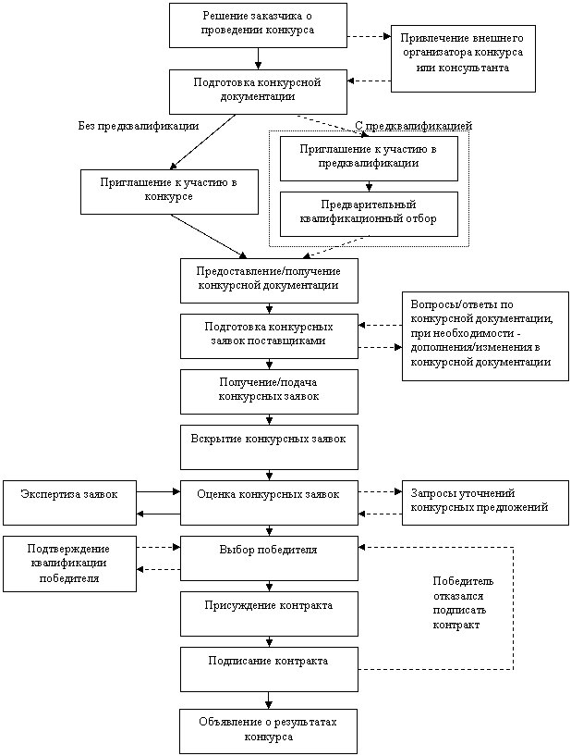

Рис.2.1. Схема проведения тендера

Конкурсные торги выгодны как поставщику, так и потребителю. Поставщик получает точное представление об условиях работы с потребителем. Потребитель решает проблему получения требуемого предложения, одновременно, выбирая наилучшего поставщика.
По итогам первого этапа формируется список потенциальных поставщиков, который может постоянно дополняться.
Этап 2: проверка поставщиков.
Одним из условий долгосрочной работы с новым поставщиком является надежность, финансовая ликвидность компании. Именно на стадии знакомства происходит проверка потенциального партнера, а не на стадии сотрудничества. Если поставщик окажется недобросовестным, то у потребителя могут возникнуть проблемы в налаженной работе производства, что приведет к финансовым потерям. Поэтому важно выявить надежность поставщиков до заключения договора. Для проверки надежности поставщика сбор информации осуществляется из следующих источников:
  - личная встреча с руководством компании;
  - финансовая отчетность поставщика;
  - местные источники (действующие на данной территории юридические лица или «осведомители» официальных органов);
  - банки и финансовые институты;
  - конкуренты потенциального поставщика;
  - торговые ассоциации;
  - информационные агентства;
  - государственные источники (регистрационные палаты, налоговая инспекция и др.), обладающие открытой для ознакомления информацией.
В большинстве своем «МТЗ» при выборе поставщика руководствуется собственной информацией, не прибегая к другим источникам информации. Итогом второго этапа является список поставщиков с проверенной репутацией.
Этап 3: анализ потенциальных поставщиков.
Получив список потенциальных поставщиков после второго этапа, проводится анализ производственных возможностей этих предприятий. Составленный перечень поставщиков анализируется на основании различных критериев, позволяющих осуществить отбор реальных поставщиков. Критериями, на которых осуществляется анализ потенциальных поставщиков, являются цена и качество продукции, надежность поставок. Надежность поставщика включает выполнение обязательств по срокам поставок, ассортименту, комплектности, и количеству поставляемой продукции.
К другим критериям относятся следующие:
  - финансовое положение поставщика;
  - сроки выполнения текущих и экстренных заказов;
  - наличие резервных мощностей;
  - повышение качества выпускаемой продукции;
  - удаленность поставщика от потребителя;
  - организация управления качеством у поставщика;
  - способность обеспечить поставку запасных частей в течение всего срока службы поставляемого оборудования;
  - профессиональный уровень персонала;
  - текучесть кадров и др.
В результате проведенного анализа потенциальных поставщиков формируется перечень конкретных поставщиков, с которыми проводится работа по заключению договоров.
Этап 4: оценка надежности поставщика.
По результатам работы с поставщиками проводится оценка поставок по уже заключенным договорам. Для этого разрабатывается специальная шкала оценки, позволяющая посчитать рейтинг поставщика. Перед расчетом рейтинга необходимо выполнить дифференциацию закупаемых предметов труда.
Закупаемые товары, сырье и комплектующие изделия, как правило, неравнозначны с точки зрения целей производственного или торгового процесса. Отсутствие комплектующих, требующихся регулярно, может привести к остановке производственного процесса (равно как и дефицит некоторых товаров в торговле — к резкому падению прибыли торгового предприятия). В этом случае главным критерием при выборе поставщика будет являться надежность поставки. Если же закупаемые предметы труда не являются значимыми с точки зрения производственного или торгового процесса, то при выборе их поставщика главным критерием будут служить затраты на приобретение и доставку.
Для обеспечения снабжения предприятия с нового, плохо изученного рынка отдел материально - технического снабжения «МТЗ» чаще всего обращается в фирму, выполняющую посреднические функции. Как правило, посредническая компания имеет достаточно обширную информацию о возможностях потенциальных поставщиков с точки зрения программы выпуска их продукции, её качества, быстроты реализации полученных заказов.

2.3. Основные методы выбора поставщиков материальных ресурсов

2.3.1. Метод аналитической иерархической процедуры (AHP)
Оценочные критерии выбора поставщика в большинстве своём являются качественными, а не количественными, поэтому компании – заказчики нуждаются в разработке некоторой шкалы измерения или системы взвешивания каждого фактора. Решить эту задачу позволяет метод аналитической иерархической процедуры (Analytic Hierarchy Process - AHP) .
Для оценки поставщиков используются следующие критерии (качество, цена, сервис и доставка). Рассмотрим предложения от четырёх поставщиков (S1, S2, S3, S4). Критерии оцениваются по следующей шкале:
  - очень сильное предпочтение – 9 баллов;
  - сильное предпочтение – 7 баллов;
  - среднее предпочтение – 5 баллов;
  - умеренное предпочтение – 3 балла;
  - отсутствие предпочтение – 1 балл.
Промежуточные значения 2, 4, 6 и 8 устанавливают дополнительные уровни. Если оценка деятельности i выражена каким-либо числовым значением относительно деятельности j, то оценку j выражают обратным числовым значением (дробью) по отношению к i .
На первом этапе производится оценка всех попарных сопоставлений выбранных критериев.
Таблица 2.1
Попарное сопоставление критериев
Показателъ | Качество | Цена | Сервис | Доставка
Качество | 1 | 2 | 4 | 3
Цена | 1/2 | 1 | 3 | 3
Сервис | 1/4 | 1/3 | 1 | 2
Доставка | 1/3 | 1/3 | 1/2 | 1
Сумма | 25/12 | 11/3 | 17/2 | 9

На втором этапе AHP рассчитываются весовые коэффициенты относительной значимости каждого критерия на основе результатов первого этапа.
Таблица 2.1
Определение весовых коэффициентов
Показателъ | Качество | Цена | Сервис | Доставка | Весовой коэффициент
Качество | 12/25 | 6/11 | 8/17 | 3/9 | 0,457
Цена | 6/25 | 3/11 | 6/17 | 3/9 | 0,300
Сервис | 3/25 | 1/11 | 2/17 | 2/9 | 0,138
Доставка | 4/25 | 1/11 | 1/17 | 1/9 | 0,105
 |  |  |  | В целом | 1,000

Для этого необходимо:
- просуммировать элементы в каждой колонке таблицы 2.1;
- разделить каждое значение таблицы 2.2 на сумму колонки из таблицы 2.1;
- вычислить средние значения строки в таблице 2.
На третьем этапе осуществляется попарное сравнение всех поставщиков по каждому критерию и расчёт весовых коэффициентов поставщиков.
Таблица 2.3
Попарное сравнение поставщиков
 | S1 | S2 | S3 | S4 |  | S1 | S2 | S3 | S4
По качеству |  |  |  |  | По сервису
S1 | 1 | 5 | 6 | 1/3 | S1 | 1 | 5 | 4 | 8
S2 | 1/5 | 1 | 2 | 1/6 | S2 | 1/5 | 1 | 1/2 | 4
S3 | 1/6 | 1/2 | 1 | 1/8 | S3 | 1/4 | 1 | 1/2 | 4
S4 | 3 | 6 | 8 | 1 | S4 | 1/8 | 1/4 | 1/5 | 1
Вес.коэф-т | 0,297 | 0,087 | 0,053 | 0,563 | Вес.коэф-т | 0,597 | 0,140 | 0,214 | 0,050
По цене |  |  |  |  | По доставке
S1 | 1 | 1/3 | 5 | 8 | S1 | 1 | 3 | 1/5 | 1
S2 | 3 | 1 | 7 | 9 | S2 | 1/3 | 1 | 1/8 | 1/3
S3 | 1/5 | 1/7 | 1 | 2 | S3 | 5 | 8 | 1 | 5
S4 | 1/8 | 1/9 | 1/2 | 1 | S4 | 1 | 3 | 1/5 | 1
Вес.коэф-т | 0,303 | 0,573 | 0,078 | 0,046 | Вес.коэф-т | 0,151 | 0,060 | 0,638 | 0,151

На четвёртом этапе определяется рейтинг каждого поставщика (общие взвешенные выгоды, которые будут получены при выборе данного поставщика) на основе общей суммы весовых коэффициентов.
Таблица 2.4
Определение рейтинга поставщиков
 | Качество | Цена | Сервис | Доставка | Рейтинг поставщика
S1 | 0,457*0,297 + | 0,300*0,303 + | 0,138*0,597 + | 0,105*0,151 = | 0,325
S2 | 0,457*0,087 + | 0,300*0,573 + | 0,138*0,140 + | 0,105*0,060 = | 0,237
S3 | 0,457*0,053 + | 0,300*0,078 + | 0,138*0,214 + | 0,105*0,638 = | 0,144
S4 | 0,457*0,563 + | 0,300*0,046 + | 0,138*0,050 + | 0,105*0,151 = | 0,294
Сумма |  |  |  |  | 1,000

В данном примере поставщик S1 с рейтингом 0,325 является лучшим, S4 – с результатом 0,294 будет вторым и т.д.
Использование метода AHP даёт ряд преимуществ. Одним из главных преимуществ является его простота. Метод AHP может использовать неопределённую и субъективную информацию, а также позволяет применить опыт, проницательность и интуицию. Наиболее важное преимущество его заключается в разработке самой иерархии. Разработка иерархии заставляет покупателей серьёзно подходить к рассмотрению и обоснованию того или иного критерия.
Метод аналитической иерархической процедуры производит оценки основных характеристик поставщиков и сравнивает на их основе различные альтернативы. Однако данный метод не учитывает особенностей поставок, осуществляемых каждым поставщиком, не отражает динамику работы поставщика с покупателем во времени. Таким образом, на основании результатов применения метода AHP компания – заказчик не сможет предусмотреть возможные изменения в деятельности поставщика.

2.3.2. Методика оценки систем менеджмента качества поставщиков

Входной контроль качества, по сути - деятельность, направленная на выявление и устранение несоответствий, которая приводит к увеличению себестоимости конкретных единиц продукции, изготовленных при помощи ресурсов, подлежащих контролю. В то же время мероприятия по оценке способности поставщиков обеспечивать и улучшать качество поставляемых ресурсов - позволяют, наоборот, в перспективе уменьшить издержки на единицу конечной продукции и таким образом повысить эффективность операций. Иными словами - ужесточение входного контроля есть экстенсивный путь развития, приводящий к перерасходу ресурсов в рамках совместной деятельности поставщика и потребителя; а оценка поставщиков и сопряженные с ней мероприятия по совершенствованию их систем менеджмента качества - интенсивный путь, позволяющий сэкономить ресурсы.
Для того чтобы деятельность по оценке поставщиков принесла пользу, необходимо иметь в виду следующие моменты:
  - цели оценки;
  - понятие качества;
  - концепция управления качеством (системы обеспечения качества);
  - система параметров (показателей) качества;
  - критерии качества (целевые значения показателей);
  - инструменты и методы сбора и анализа информации о качестве.
Оценка качества поставщиков может осуществляться с различными целями. Причем от цели оценки в значительной степени зависят методика и инструментарий оценки. Наиболее распространенные цели:
    - Ранжирование имеющихся поставщиков; выстраивание эффективных отношений с поставщиками. Оценку качества имеющихся поставщиков для целей ранжирования можно проводить на основе измерения показателей качества продукции и услуг, поставляемых ими организации. Организация, скорее всего, достаточно хорошо знакома с оцениваемыми поставщиками и методами их работы. Поэтому, при такой оценке, как правило, нет необходимости проводить опросы или аудиты поставщиков, напротив основные данные можно получить от сотрудников самой Организации, непосредственно, взаимодействующих с поставщиками или с результатами их работы.
    - Выбор наилучшего поставщика из ряда кандидатов.
Могут применяться различные методы - от самооценки простейших показателей качества до полномасштабных аудитов качества. Принципиально важно, чтобы инструментарий исследования обеспечивал сопоставимость результатов, получаемых по всем поставщикам.
    - Определение динамики качества поставщика
Исследование проводится через определенные промежутки времени. Важно, чтобы результаты, получаемые с каждым циклом исследования, были сопоставимы, т.е. получены с использованием одного и того же инструментария.
    - Выработка рекомендаций поставщикам по улучшению качества.
Обстоятельное исследование, скорее всего включающее непосредственно аудит качества у поставщика специалистами организации или привлеченными ей сторонними экспертами. При таком исследовании определенным аспектам качества может быть уделено особо пристальное внимание. Области такого исследования и применяемые методы определяются при этом в зависимости от важности отдельных аспектов качества для организации, наличия проблем и несоответствий на определенных участках деятельности поставщика и т.д.
    - Определение соответствия поставщика тем или иным стандартам.
Организация может выдвинуть по отношению к своим поставщикам требование по соответствию тем или иным стандартам. (Например, - международному стандарту систем менеджмента качества ISO 9001:2000.) В этом случае исследование качества поставщика может иметь целью определение действительного соответствия поставщика требованиям стандарта. Такое исследование тоже, как правило, проводится в форме аудита с привлечением специалистов организации и сторонних экспертов.
При оценке деятельности поставщиков в области обеспечения и улучшения качества мы будем использоваться концепцию Тотального управления качеством (Total Quality Management - TQM). В качестве структурной основы для детального анализа системы обеспечения качества поставщиков в предлагаемой методике используются требования международного стандарта сертификации систем менеджмента качества ISO 9001. Версия этого стандарта от 2000 года (ISO 9001:2000) в основном базируется на концепции TQM. В принципе для подобных исследований может быть выбрана любая концепция, в наибольшей степени отвечающая целям исследователя. Выполнение требований стандарта ISO 9001:2000 и дополнительных требований, в зависимости от ситуации применяемых к поставщикам, может рассматриваться как показатель качества - или система показателей качества.
Для оценки качества поставщиков можно использовать целый ряд методов и инструментов, а также различные их комбинации. Основные методы:
Оценка по результатам работы (анализ работы поставщиков)
Такая оценка может проводиться без участия и без ведома поставщика на основе информации о работе поставщика, накопленной в Организации.
В ходе сотрудничества с поставщиком у потребителя накапливаются данные о качестве его работы, о несоответствиях, о нарушениях контрактных обязательств, о достижениях поставщика в области качества, о его производственных возможностях, управленческих процедурах и т.д. Эти данные дают первичную пищу для анализа качества. Такой анализ осуществляется постоянно, по крайней мере, в рамках службы закупок потребителя. Тем не менее, прежде чем приступать к более детальному исследованию и для того, чтобы сделать это исследование максимально результативным, следует собрать и изучить всю накопленную информацию о поставщике.
Самооценка качества поставщиком (внутренний аудит)
Поставщик сам оценивает свой уровень качества. Как правило, такая оценка делается по заданной схеме. То есть заказчик такой самооценки (потребитель) обычно предоставляет оцениваемому поставщику вопросники или иные методические материалы для проведения объективной самооценки. Недорогой и сравнительно несложный метод углубленной оценки качества. Его хорошо применять в условиях, когда между организацией и поставщиком установлены доверительные взаимоотношения и речь идет не о выборе поставщика, а скорее о совместных усилиях по совершенствованию качества.
В рамках предлагаемой методики разработан универсальный вопросник для самооценки качества. Он заполняется поставщиком или по данным, полученным непосредственно от поставщика. Этот вопросник можно адаптировать для каждой группы поставщиков с помощью:
  - корректировки весовых значений;
  - включения дополнительных и исключения неактуальных показателей (вопросов).
Укрупненно структура вопросника соответствует общей структуре стандарта ISO 9001:2000.
Оценка со стороны потребителей (аудит второй стороны)
Оценка/аудит качества поставщика проводится специалистами организации-потребителя или привлеченными ей экспертами. Сравнительно дорогостоящий метод исследования. Применяется обычно к ключевым поставщикам, от методов работы которых в значимой степени зависит качество работы самой Организации. Недостатки: возможная необъективность (проверяющий сильно связан с проверяемым)
Независимая оценка (аудит третьей стороны)
Аудит третьей стороны проводится независимым аккредитованным сертифицирующим органом для выявления соответствия Системы менеджмента качества соответствующим стандартам.

2.3.3 Маркетингово-экономическая модель аттестации поставщиков

Актуальность разработки адекватного метода выбора поставщика связана с одновременным присутствием двух пересекающихся тенденций развития бизнеса. Первая заключается в том, что планирование потребности в материалах, акцент на качество и ориентация на маркетинг приводят к изменению концепции работы с многочисленными поставщиками к работе с одним долгосрочным источником поставок. Другими словами, отношения между покупателем и продавцом становятся более тесными. Вторая тенденция заключается в том, что с развитием того или иного рынка растет количество поставщиков и потребителей. Причем в условиях постоянно обостряющейся конкуренции, с одной стороны, возможные различия между поставщиками становятся менее заметными, постоянно совершенствуются и расширяются условия приобретения товаров и сервис, а с другой стороны, компания-покупатель, находясь в таких же рыночных условиях, вынуждена сама формировать конкурентоспособное предложение с минимальными затратами ресурсов. Обе тенденции усложняют процесс выбора приоритетного поставщика. Критичность возможных последствий принимаемого решения, как с точки зрения экономики предприятия, так и с точки зрения эффективности осуществляемого комплекса маркетинга рассматривается практически во всех работах по логистике современных авторов.
Если рассмотреть существующие методики и модели аттестации поставщика, причем аттестации – именно как оценки имеющихся кандидатов, позволяющей принимать обоснованный выбор приоритетного поставщика, можно обнаружить следующее. Большинство российских авторов предлагают или экспертные методы оценки или метод средневзвешенной оценки, ограничиваясь при этом рекомендациями по типовому набору оценочных показателей. Зарубежные специалисты приводят модели, сочетающие: экспертную оценку, методы формирования ограничений некоторых показателей и экономические расчеты (модели) с использованием закупочных цен поставщиков. В то же время нет четкой формализованной модели, ориентированной на количественную оценку конечного эффекта и дающей возможность оптимального выбора нескольких поставщиков при наличии ограничений их производительности. Следствием является то, что многие информационные системы, предусматривая автоматизацию основных функций процессов закупки, сбор и обработку необходимой для принятия решения о выборе поставщика информации, и разработчики, заявляя о наличии функциональности аттестации поставщиков, фактически используют только те методы, которые описаны выше. То есть использование экспертной оценки в выборе поставщика или оценки средневзвешенным методом с элементами экономических ценовых расчетов является единственной альтернативой.
Вернувшись к актуальности проблемы можно предположить, что сравнение поставщиков по таким показателям как время поставки, возможные отклонения от декларируемого времени поставки, условия платежа и т.п., рассматриваемое путем экспертной оценки, может быть неточным, тем более, если различия между значениями характеристик незначительны при большом количестве поставщиков. В дальнейшем проблематичной оказывается автоматизация данной процедуры, и даже не столько ее формальная автоматизация, сколько последующая работа менеджера с автоматизированной процедурой, так как в основном приходится заносить в аттестационную карточку поставщика не сами значения параметров, а их оценки. И, как показывает практика, в большинстве случаев единственным имеющимся в распоряжении компании «экспертом» является сам менеджер, производящий закупки данной группы товаров, следовательно, при такой экспертной оценке велика доля нежелательного субъективизма. Конечно, экспертная оценка – это универсальный метод, успешно применимый во многих случаях, а зачастую оказывающийся единственно пригодным для оценки, но также необходимо понимать, что применение других методик, основанных на аналитических расчетах, может дать более точный и адекватный результат.
Таким образом, формулируется задача: найти аналитическую модель аттестации поставщика, основывающуюся на целесообразности его условий, ориентированную на достижение стратегических целей компании. Данная модель должна опираться на экономические расчеты, стратегическое планирование и проведение маркетинговых исследований.
Основой предложенного метода аттестации является построение алгоритмической и математической модели, которая позволяет оценить конечный экономический эффект при работе с выбранным поставщиком в предположении наличия всей необходимой информации, которая может быть обработана современной информационной системой. Метод даёт менеджеру инструмент объективной оценки, позволяющий принимать обоснованное решение, соответствующее целям компании.
Модель строится в три этапа по следующему принципу:
- определяется критерий оценки поставщика;
- устанавливается набор параметров поставщика, отвечающий условиям:
  - все параметры являются релевантными для выбранного критерия оценки;
  - совокупности максимально полно описывает поставщика с точки зрения критерия оценки;
  - параметры могут быть легко получены из доступных источников и являются универсальными для любого поставщика;
  - количество параметров должно быть разумным, чтобы не вызвать затруднений у конечных пользователей модели в текущей деятельности;
    - разрабатывается алгоритм расчета выбранного критерия оценки на основе выбранных параметров поставщика.
Необходимо определить критерий оценки. Предполагается, что выбор того или иного поставщика определяется его экономической целесообразностью с точки зрения компании, то есть величиной годовой прибыли (до уплаты налогов) при работе с этим поставщиком. Выбор именно годовой прибыли взят из имеющегося опыта и исходит из своего рода оптимизации: с одной стороны выбрать период, соотносимый с периодом работы с одним поставщиком, а с другой стороны являющийся достаточно хорошо прогнозируемым и предсказуемым. Исходя из приведенных выше соображений о составе критерия оценки и обозначенных требований к набору параметров, выделяем характеристики поставщика:
      - качество;
      - цена товара у поставщика (набор совокупностей: заказываемое количество и цена за единицу);
      - дополнительные расходы на обработку поставки (упаковка, обработка, дополнительные коммерческие расходы и т.д.);
      - стоимость выполнения заказа (командировки, транспорт, экспедиция и т.д.);
      - время поставки;
      - возможные отклонения от установленного срока поставки (дисциплина);
      - минимальный и максимально возможный объем одной поставки;
      - гарантированная производительность;
      - условия платежа (набор совокупностей: доля от общей суммы и срок отсрочки для данной доли или лимит кредитования);
      - вероятность стабильности заявленного уровня условий в течение года.
Во-первых, в модель не включаются параметры, характеризующие частные локальные задачи оптимизации условий работы одного поставщика, например, задачи выбора оптимальной транспортной единицы. Во-вторых, предполагается, что эти задачи уже решены и в модели аттестации рассматриваются значения параметров, отвечающие решениям данных задач. Исходя из этого замечания и следуя системному подходу по В.Н. Садовскому, можно сделать вывод о полноте описания исследуемой системы предлагаемой моделью на обозначенном в работе уровне точности.
Прибыль (критерий оценки) определяется формулой:

(2.1)

Следовательно, повысить прибыль можно тремя путями: повышением объема реализации, повышением отпускных цен и снижением затрат (учитывая соотношение темпов роста всех трех величин).
Необходимо функционально связать прибыль с параметрами поставщика. Степень возможного повышения цен реализации и объем продаж зависят от качества товара и качества предоставляемого сервиса, то есть от степени удовлетворенности клиента предложением компании, а также от известности товара данного поставщика на рынке, узнаваемости, рекламной компании и пр. Степень же снижения затрат определяется структурой и величиной затрат, связанных с поставками и закупкой. Данные затраты состоят из трех слагаемых: непосредственные затраты на приобретение товаров, затраты на обслуживание и хранение товарного запаса и затраты на выполнение заказов.
В результате проведения такой классификации входящих в определение прибыли величин, набор параметров, характеризующий поставщика, разделился на две группы. В первую группу параметров, отвечающую за увеличение товарооборота, могут быть отнесены качество продукции, качество послепродажного сервиса, предпочтения клиентов, реклама и т.д. В представленной модели вводится синтетический параметр, называемый «качество» и включающий в себя совокупность всех приведенных выше параметров. Как правило, повышение данной характеристики позволяет не только увеличить объем продаж, но также и повысить цену реализации. Повышение цены реализации или объема продаж в зависимости от значений «качества» рассматривается в модели как вероятный процент повышения цены и объема продаж от базового значения, на который повысятся данные величины при работе с указанным поставщиком. За базовые объем продаж и уровень цены (обозначим их как «0») принимаются их текущие значения, то есть:

(2.2)

Ниже приводится один из вариантов алгоритма определения степени влияния «качества».
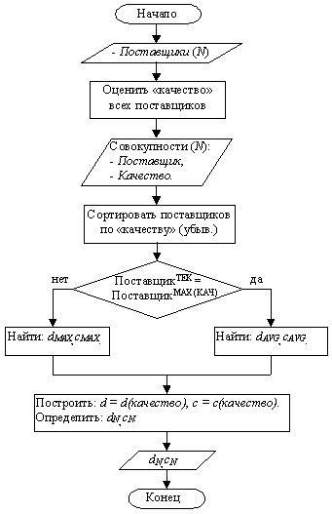
Рис.2.2. Алгоритм определения d_{N} и c_{N}.
Алгоритм определения степени влияния «качества»:
- экспертами (менеджерами) оценивается качество всех имеющихся поставщиков данного товара по 10-бальной шкале, в том числе качество текущего поставщика;
- полученный список сортируется в порядке убывания по оценке параметра «качество»;
- в списке находится поставщик, имеющий максимальную оценку качества. Если данный поставщик не является текущим, то для этого поставщика оценивается вероятный процент повышения объема продаж d_{MAX} и цены c_{MAX} при работе с ним. Если поставщик с максимальной оценкой качества является текущим, тогда оценивается вероятный процент снижения объема продаж d_{AVG} и цены c_{AVG} для поставщика, имеющего среднюю оценку качества;
- по двум полученным точкам строится линейная зависимость процента повышения объема продаж d = d(качество) и цены с = с(качество) от оценки качества, исходя из которой определяются искомые проценты: d_{N} – вероятный процент увеличения объема продаж и c_{N} – вероятный процент увеличения отпускной цены для каждого поставщика.
Необходимо отметить три момента. Во-первых, вероятный процент повышения товарооборота должен определяется на основе маркетинговых исследований, а сама возможность такого - повышения на основе выбранной маркетинговой стратегии, впрочем, при отсутствии таковых, возможно привлечение экспертов (менеджеров) или принятие d и с равными единице. Во-вторых, представленная модель ограничивается постоянством цены. Так как изменение цен на тот или иной товар обычно происходит одновременно у всех поставщиков и связано с общим повышением цен вследствие инфляции, а изменение цен отдельно взятого поставщика, как правило, связано с переходом выпускаемой им продукции на новый качественный уровень, что означает изменение его параметра «качество». В-третьих, не приводится описание модели, учитывающее сезонные колебания спроса. Это обусловлено с одной стороны тем, что логика и расчеты в данном случае остаются аналогичными, только прибыль подсчитывается не в одно действие за год, а суммируется за каждый месяц. С другой стороны, пока что не получено практических результатов для сезонных товаров вследствие того, что с момента реализации модели не прошло еще и половины сезона.
По всему списку имеющихся поставщиков организуется цикл. Для демонстрации особенностей в алгоритме расчета объема продаж обозначим некоторого поставщика буквой «N». Тогда возможный объем продаж по данному поставщику будет равен:

Если , то
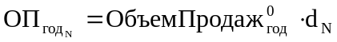
Если , то
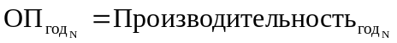,
(2.3)

где 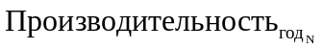 - производительность N-го поставщика;
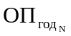 - возможный объем продаж по N-ному поставщику;
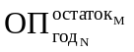 - M-ный остаток объема продаж после N-ного поставщика.
Следовательно:

(2.4)

Во вторую группу параметров, отвечающих за затраты, могут быть отнесены цена приобретаемого товара и стоимость транспортировки заказа, время поставки и его отклонения, условия платежа и т.д. Чтобы не загромождать формулы обозначениями, опустим (где это не нарушает логики рассуждений) введенное ранее обозначение номера поставщика «N», но будем помнить, что расчеты производятся именно для поставщика «N». Рассмотрим все составляющие затрат.
Затраты на хранение товара определяются исходя из среднего объема хранимого на складах товара. Вводится понятие стоимости хранения одного рубля запасов на складе – R, которая измеряется как процент/месяц и включающая в себя релевантные переменные затраты на хранение, определяемые индивидуально для каждой компании, в том числе ожидаемый процент инфляции и связанные с хранением налоги. Очевидно, что средний объем запаса на складе будет равен половине суммы страхового запаса (СЗ) и стандартного объема заказа (Q_{СТ}), тогда:
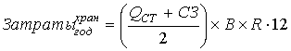 (2.5)
где B – балансовая цена товара, определяющаяся исходя из учетной политики
предприятия и зависящая от ставки НДС.
Размер стандартного заказа определяется способом заготовки материала.
- По точке заказа с оптимальным размером заказа. Оптимальный, являющийся стандартным, размер заказа рассчитывается как:
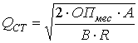 (2.6)
где A – релевантные постоянные затраты на выполнение одного заказа, определяемые индивидуально для каждой компании, включающие в себя, например, затраты на транспортировку, экспедиторские услуги, командировочные расходы, оплата труда персонала по закупке и т.п.
- Цикличный, в том числе способ с постоянным оптимальным периодом заготовки.Стандартный размер заказа определяется как среднее значение исходя из календаря планирования закупок: сумма потребности за каждый цикл заготовки, деленная на кол-во циклов за год:
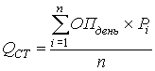 (2.7)
где P_{i} – длительность i-го цикла в днях,
n – общее кол-во циклов за год.
- Детерминированный способ. Применяется обычно в двух случаях: если материал имеет очень низкую частоту продаж или если для материала не создается складской запас, то есть заказ на поставку создается непосредственно при появлении первичной потребности. Стандартный размер заказа равен среднему значению исходя из статистических данных:
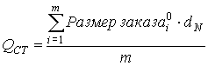 (2.8)
где m – кол-во заказов за предыдущий год.
После проведенного расчета необходимо проверить ограничения по минимальному (Q_{MIN}) и максимально возможному (Q_{МАХ}) объему заказа. Если товар заготавливается с фиксированным размером заказа, тогда это отражается как Q_{MIN} = Q_{МАХ} .
Страховой запас рассчитывается как необходимый запас для предотвращения возникновения дефицита вследствие возможных отклонений расхода от его среднего значения и возможных отклонений времени поставки:
(2.9)
где k – коэффициент безопасности, рассчитываемый как обратное значение
нормального распределения оптимальной вероятности возникновения дефицита, определяемой , в свою очередь, соотношением наценки на товар и стоимости его хранения, LT – время поставки в днях, ожидаемое среднеквадратичное отклонение времени поставки, в днях, ожидаемое среднеквадратичное отклонение дневного объема реализации, дневной объем реализации.
Затраты на выполнение заказа определяются как произведение стоимости выполнения одного заказа на кол-во заказов в год (N):
(2.10)
- Для способа заготовки по точке заказа с оптимальным размером заказа:
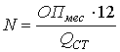 (2.11)
  - При цикличном способе:
(2.12)
  - Для детерминированного:
(2.13)
где h – статистический коэффициент, учитывающий увеличение частоты продаж в зависимости от значения коэффициента d.
Затраты на приобретение товара равны общим затратам на покупку материала, то есть произведению цены закупаемого товара на потребляемое количество, причем необходимо учесть также условия платежа.
- Отсрочка платежа. Условие задается как доля от общей суммы платежа и соответствующий срок отсрочки данной доли, итого получим:
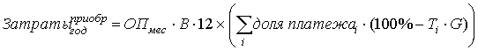 (2.14)
где Т_{i} – срок отсрочки i-ой доли платежа, в днях,
G – процент, который связан с получением дополнительной прибыли при
удержании платежа (например, может быть оценен по банковской ставке), процент/день.
- Кредитная линия.
(2.15)
где L – срок действия кредитной линии.
Дополнительные затраты на обработку поставки рассчитываются исходя из потребляемого количества материала и затрат на единицу продукции:
(2.16)
где - …дополнительные затраты на единицу обрабатываемого товара
или (и) затрат на единицу поставки:
(2.17)
где - дополнительные затраты на единицу обрабатываемого товара.
Затраты, связанные с переходом на нового поставщика, определяются исходя из вероятности такого перехода и затрат, связанных со сменой поставщика (вложения в развитие отношений с новым поставщиком, возможные убытки во время переходного периода и т.д.), определяемых исходя из статистических данных и экспертных оценок менеджеров.
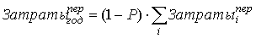 (2.18)
где P – вероятность стабильности уровня условий в течение года.
В результате находится вторая составляющая расчета прибыли:
(2.19)
Исходя из (2.2) и (2.19) целесообразность работы с поставщиком определится по значению прибыли, рассчитываемой по формуле:
(2.20)
Затем для величины , если таковая существует, по вышеописанному алгоритму подбирается оптимальный набор поставщиков также по значению прибыли, итоговая прибыль по полученной комбинации фиксируется как сумма прибылей по каждому поставщику (рис.2.2). Аналогичным образом рассчитывается прибыль для различных комбинаций параметра «цена товара у поставщика» для каждой совокупности «количество/цена».
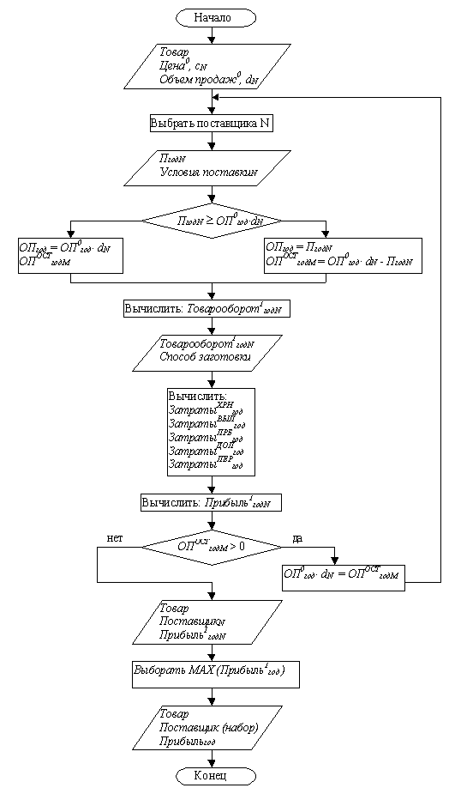
Рис. 2.3. Алгоритм оценки поставщиков

Необходимо отметить, что каждому параметру, в соответствии с выбранной маркетинговой политикой и проведенными маркетинговыми исследованиями, присваивается область допустимых значений. Например, компания позиционируется как компания с самой быстрой поставкой, поэтому если время поставки у поставщика будет, например, больше двух недель, то поставщик должен быть исключен из рассмотрения вообще.
Дополнительные преимущества модели заключаются в следующем:
      - параметры, вводимые в аттестационную карточку поставщика, объективны и контролируемы, в любой момент можно связаться с поставщиком и проверить введенные менеджером данные;
      - проведя аттестацию, с помощью модели будут получены расчетные значения объема заказа, их частота и т.д.;
      - после выбора приоритетного поставщика модель позволяет оценить и величины необходимых для закупки средств и ориентировочный эффект от их вложения, что может использоваться в процессах планирования заготовки материала и бюджетирования.
Практическое использование описанной модели показало, что расчеты, проводимые с ее помощью более точны, чем используемые ранее в компании методы экспертных оценок (как одно из принятых проектных решений при внедрении SAP R/3). Для сравнения получаемых результатов был проведен эксперимент на одном из материалов.
Некоторые показатели и характеристики материала исходя из статистических данных за предыдущий год:
- товарооборот » 137 тыс. руб./мес.
- прибыль » 28 тыс. руб./мес.
- отпускная цена 14 руб./шт.
- товар постоянного массового спроса, производится и поставляется множеством местных небольших заводов.
- планируется материал по точке заказа.
Ряду экспертов (менеджеров) было предложено оценить и выбрать наиболее целесообразного поставщика по параметрам, перечисленным в модели. По их оценкам был выбран поставщик, имеющий следующие значения параметров: закупочная цена 9,9 руб./шт., срок поставки 7 дней с возможным отклонением 3 дня и стоимостью выполнения заказа 5600 руб. и оцененный по «качеству» на 7 баллов. Стоит отметить, что выбранный поставщик являлся текущим, а основной вес в оценке имела закупочная цена и стоимость доставки, что объяснялось характером потребления данного товара.
Затем по тем же значениям параметров был сделан расчет в соответствии с моделью. Оказалось, что были выбраны разные поставщики. Поставщик, имеющий максимальную оценку по предлагаемой модели, характеризовался следующими значениями: цена 10 руб./шт., срок поставки 8 ± 1 дней и стоимостью выполнения заказа 5800 руб. с оценкой качества материала 8 баллов. Проводимые до этого маркетинговые исследования в рамках проверки модели показывали, что в случае закупки товара у первого поставщика продажи могут возрасти на 10%. Условия оплаты товара были практически одинаковыми – отсрочка на срок поставки товара.
Так, по оценкам модели прибыль при работе с текущим поставщиком должна была составить порядка 29 тыс. руб./мес. (в действительности это подтверждалось статистикой, см. выше), а при работе со вторым прибыль оценивалась в 31,5 тыс. руб./мес., что составляло дополнительные 2,5 тыс. руб./мес.
На самом же деле после смены поставщика прибыль в первый месяц составила 30 тыс. руб., а во второй 32 тыс. руб. Такое различие между расчетной величиной прибыли можно объяснить двумя причинами (кроме влияния случайных факторов).
Замедленным и постепенным, а не мгновенным и скачкообразным ростом объемов продаж с изменением характеристик товара, то есть наличием некоторого запаздывания отклика потребителей на происходящие изменения, что не отражено в модели.
При переходе со старого на новый товар, а в данном случае смена поставщика означала и смену качества товара, существует некоторый период, когда одновременно продаются оба товара, что также сказывается на отклонениях в получаемой прибыли.
Если судить по двум первым месяцам работы, то можно сделать вывод о том, что, не смотря на сделанные в модели допущения, точность оценки достаточно велика. Таким образом, решение главной задачи с помощью модели – выбрать поставщика (а не определить точный экономический эффект) можно считать успешным. Конечно, то, насколько адекватны и точны оценки для более продолжительных периодов, даваемые предложенной моделью аттестации поставщиков, покажет дальнейшая работа.
При численном моделировании были получены следующие основные закономерности:
- при больших значениях стоимости хранения запасов и больших объемах продаж товара значительное влияние на оценку оказывает не столько само время поставки, сколько его возможное отклонение;
- снижение закупочных цен и затрат на выполнение заказа даже при незначительном падении качества товара обязательно должно рассматриваться в совокупности с изменением объема потребления товара;
- снижение затрат на выполнение заказа для товаров с относительно небольшим объемом продаж приводит к значительному повышению прибыли вследствие нелинейности их связи.
Данные рекомендации важны еще потому, что они исходят из полученной зависимости между оценкой и значениями параметров поставщика, которые являются нелинейными, а, следовательно, не могут корректно отражаться в методах экспертных оценок. Подтверждение данных выводов можно наблюдать на практическом примере, приведенном выше.

3.Разработка автоматизированной системы определения поставщиков материальных ресурсов

3.1. Постановка задачи

Эффективность управления предприятием во многом зависит от умения правильно распорядиться ограниченными оборотными средствами. Важнейшей стороной управления оборотными средствами является возможность принимать своевременные и оптимальные решения по организации закупочной деятельности, эффективному подстраиванию ее под пакет заказов покупателей с учетом динамики будущих поставок, прогнозируемого уровня продаж, текущего состояния складов и уже сформированных заказов на поставки. Здесь при принятии решений на помощь могут прийти средства автоматизации: компьютерная техника и специальное программное обеспечение. Многие экономисты, основываясь на анализе соответствующей статистики, именно им отводят важнейшую роль при осуществлении целенаправленной деятельности по оптимизации закупочной логистики предприятия.
На текущий момент в большинстве систем автоматизации пока достаточно успешно решаются лишь задачи текущего оперативного и бухгалтерского учета, отражающие движение финансовых и товарных потоков предприятия лишь по факту их совершения, планирования закупок товаров. Функции же анализа поставок и выбора поставщиков материальных ресурсов пока в большей части разработок остаются в стороне.
Автоматизация определения поставщиков материальных ресурсов предполагает реализацию следующей функциональности:
- ведение справочников поставщиков и закупаемых материальных ресурсов;
- регистрация осуществленной поставки;
- оценка параметров деятельности поставщиков;
- определение затрат на закупку и поставку материальных ресурсов;
- определение критерия оценки поставщика;
- выбор оптимального поставщика;
- ограничение прав доступа к функциям информационной системы.
Оптимальную реализацию данной функциональности системы обеспечивает использование технологий проектирования распределенных информационных систем, поэтому информационная система должна быть разработана на базе технологии «клиент-сервер», использования математических пакетов прикладных программ, JSP-технологий и графических редакторов, что позволит организовать удобный пользовательский интерфейс, комплексную обработку данных и сетевое взаимодействие элементов логистической системы.
Доступ к информационной системе через web-технологии предусматривает создание единого информационного пространства для всех участников процесса поставок (менеджеров отдела сбыта, финансовых служб), работу цепи поставок в режиме реального времени, что существенно повышает точность и надежность исполнения операций, качество проектирования логистических услуг, а также сокращает логистический цикл. Возможность непрерывного контроля бизнес-процессов в цепи и оперативного принятия управленческих решений на его основе способствует существенному уменьшению количества и значимости сбоев и ошибок в исполнении заказов.

3.2. Выбор средств разработки и его обоснование

Для реализации программного продукта была выбрана технология Java, которая наиболее оптимально подходит для создания данной автоматизированной системы.
Технология Java - мощная и развитая платформа для построения крупных информационных систем уровня предприятия. В ней есть все средства для создания рабочих мест клиента, оснащённых полноценным графическим интерфейсом, и серверов приложений, предоставляющих все необходимые клиентам услуги, а также для установления сетевой связи между различными удалёнными частями информационной системы.
Основными преимуществами, которыми обладает технология Java, являются его мобильность (переносимость) и защита (безопасность). Мобильность заключается в платформенной независимости языка. Платформенная независимость технологии Java, легкость в разработке, встроенная система безопасности помогает создавать приложения, которые решают сложные деловые проблемы. Java-приложения, использующие преимущества переносимого кода, упрощают развитие и сопровождение корпоративных систем.
База данных организуется в СУБД Sybase AQL Anywhere 9.0, так как она является надежной и гибкой.

3.3. Разработка модели для решаемой задачи

Программный инструмент для визуального объектно-ориентированного моделирования, который будет использоваться для нашей программы, - Rational Rose – основывается на классах и взаимодействии объектов этих классов. Диаграммы, используемые в Rose, позволяют рассмотреть будущую программную систему с различных точек зрения: логическое или физическое представление; поведение объектов системы; поведение и функции системы с точки зрения его пользователя. Т.е. мы можем получить каркас будущей программы со всеми необходимыми классами и объектами и с почти готовым интерфейсом.
Моделирование с помощью Rational Rose приведено в приложении А.
Вначале была построена модель в форме так называемой диаграммы вариантов использования (use case diagram), которая описывает функциональное назначение системы или, другими словами, то, что система будет делать в процессе своего функционирования. Диаграмма вариантов использования является исходным концептуальным представлением или концептуальной моделью системы в процессе ее проектирования и разработки (рис. А.2).
Диаграмма последовательности (рис.А.4) описывает поведение объектов, она позволяет изобразить сценарий, который показывает взаимодействие объектов во временной последовательности.
Диаграмма состояний (рис.А.1) предназначена для моделирования различных состояний, в которых может находиться объект, и применяется для описания динамики поведения системы.
Диаграмма классов (рис.А.6) является основной для создания кода приложения. С ее помощью описывается внутренняя структура системы, т.е. ее логическое представление. На основе классов затем будут определены физические объекты.

3.4. Построение информационной модели с помощью ErWin

ERwin - средство разработки структуры базы данных. ERwin сочетает графический интерфейс Windows, инструменты для построения ER-диаграмм, редакторы для создания логического и физического описания модели данных и прозрачную поддержку ведущих реляционных СУБД и настольных баз данных. С помощью ERwin можно создавать или проводить обратное проектирование (реинжиниринг) баз данных.
При создании информационной модели использовалось средство PLATINUM Erwin 3.5.2.
Модель включает 7 сущностей (см. Приложение Б). База данных содержит следующие таблицы:
- DELIVERY – информация о поставках;
- GOOD – информация о закупаемых товарах;
- SUPPLIER – информация о поставщиках;
- ATTESTATION – данные об аттестации;
- SUPPLIER_QUALITY – информация о показателях качества поставщика;
- PROFIT – данные о прибыли, полученной в результате работы с поставщиками;
- ORDER_COST – данные о затратах на закупку и поставку материальных ресурсов.
База данных создана при помощи Sybase SQL Anywhere 9.0.

3.5. Описание программы и руководство пользователя

При запуске программы на мониторе перед пользователем появляется главное меню, где он выбирает необходимую ему операцию.

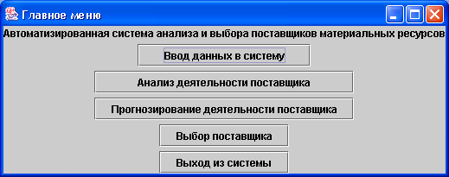

Рис.3.1. Страница выбора действия

При нажатии на кнопку «Ввод данных в систему» появляется страница «Ввод данных в систему».

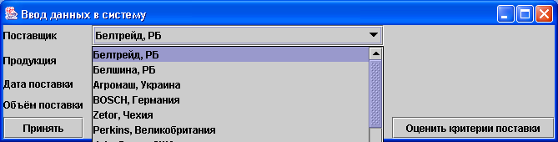

Рис.3.2. Ввод данных в систему

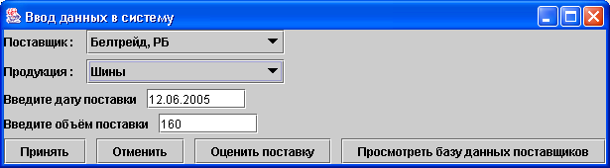

Рис.3.3. Ввод данных в систему

При нажатии на кнопку «Просмотреть базу данных поставщиков» появляется страница «Информация о поставщиках».

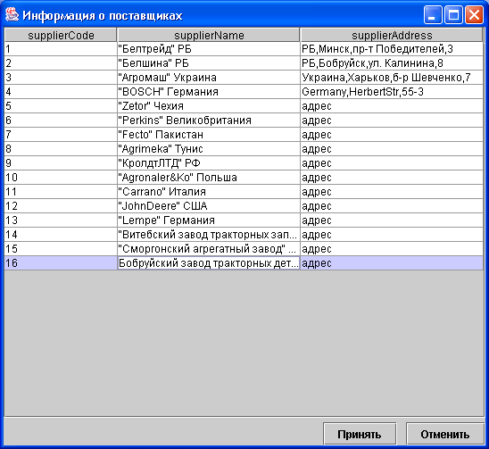

Рис.3.4. Просмотр базы данных поставщика

При нажатии на кнопку «Оценить критерии поставки» появляется страница для оценки критериев поставки.

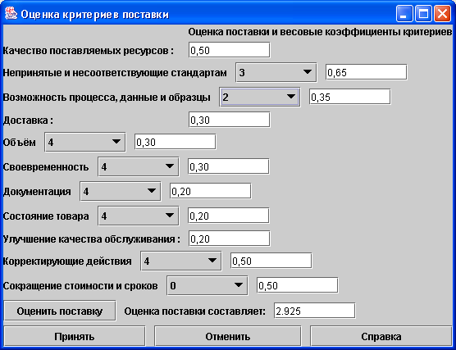

Рис.3.5. Оценка критериев поставки

После оценки критериев поставки предлагается вернуться на страницу «Ввод данных в систему» и далее - на начальную страницу выбора операции.
При нажатии на кнопку «Анализ деятельности поставщика» на экране появляется окно «Анализ деятельности поставщика».

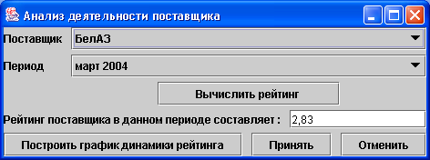

Рис.3.6. Анализ деятельности поставщика

При нажатии на кнопку «Построить график динамики рейтинга» запускается пакет STATISTICA и активизируется опция Plot стартовой панели модуля ARIMA & autocorrelation functions (ARIMA и автокорреляционные функции). Таким образом на экране появляется график значений рейтинга поставщика.
Нажатием кнопки «Прогнозирование деятельности поставщика» на стартовой странице запускается окно «Прогнозирование деятельности поставщика».

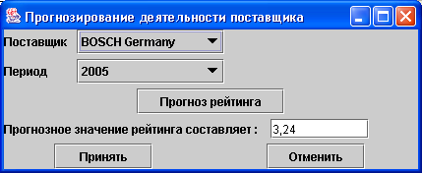

Рис.3.7. Прогнозирование деятельности поставщика

При нажатии на кнопку «Прогноз рейтинга» запускается пакет STATISTICA и активизируется модуль ARIMA & autocorrelation functions (ARIMA и автокорреляционные функции). Далее пользователь продолжает работу в STATISTICA.
При активизации кнопки «Выбор поставщика» на стартовой панели открывается окно «Выбор поставщика» и для конкретного материального ресурса осуществляется выбор наиболее приемлемого варианта поставщика.

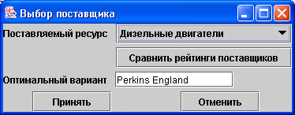

Рис.3.8. Выбор поставщика

4. ОХРАНА ТРУДА И ЭКОЛОГИЧЕСКАЯ БЕЗОПАСНОСТЬ

4.1. Особенности условий труда работников, занятых решением задач по составлению программ

С точки зрения обеспечения условий труда и требований техники безопасности для работы программиста необходимо следующее:
- достаточное освещение рабочего места и экрана дисплея;
- полная техническая исправность оборудования, его электробезопасность;
- достаточная пожаробезопасность помещения;
- оптимальный микроклимат, способствующий продуктивной работе;
- соответствие рабочего места требованиям эргономики.
К опасным и вредным факторам, воздействию которых подвергается программист, можно отнести:
- возможность поражения электрическим током, при неисправности электропроводки и оборудования, нарушении правил техники безопасности;
- работа в микроклимате с недопустимыми параметрами;
- работа при недостаточной освещенности экрана дисплея и рабочего места.
Особенностью труда программиста является повышенное зрительное напряжение, связанное со слежением за информацией, а также влияние других неблагоприятных факторов: шум машин, тепловыделения, вредные вещества, различные виды излучения, особенности технологического процесса и организации рабочих мест. Разработчик утомляется из-за постоянного эффекта мелькания, необходимости частой переадаптации к освещенности экрана дисплея, а также общей освещенности помещения. На орган зрения воздействуют появление ярких пятен за счет отражения светового потока на клавиатуре и экране, различие в освещенности рабочей поверхности и ее окружения. Стрессовые ситуации могут быть связаны со сложностями трудовой деятельности, необходимостью поддерживать постоянное внимание, ответственностью за качество выполняемой работы. Признаками психического перенапряжения (переутомления) являются неправильные, ошибочные действия разработчика, уменьшение скорости двигательных реакций, снижение в целом физической активности, наблюдается также головная боль, усталость мышц спины, шеи и рук, резь в глазах, приводящие к ухудшению состояния здоровья программиста, и снижению работоспособности.
Одним из важных факторов, которые влияют на работоспособность и состояние здоровья разработчиков является организация рабочего места. Неправильная организация рабочего места приводит к общей усталости, головным болям, усталости мышц рук, болям в спине.
Такие негативные моменты чаще всего возникают из-за несоответствия помещений и организации рабочих мест эргономическим требованиям и санитарно-производственным нормам.
Существуют общие эргономические требования для организации рабочего места программиста [7]. Эти требования устанавливают основные параметры рабочего места, оснащенного дисплеем, и учитывают особенность выполняемых работ.
Параметры рабочего места должны быть следующими. Площадь аудитории, в которой будет проходить работа должна быть не менее 6 кв. м., а объем не менее 24 куб. м на одного работника.
Конструкция рабочего стола должна обеспечивать оптимальное размещение на рабочей поверхности используемого оборудования. Конструкция рабочего стула (кресла) должна обеспечивать поддержание рациональной рабочей позы при работе с компьютером, позволять изменять позу с целью снижения статического напряжения мышц шейно-плечевой области и спины для предупреждения развития утомления работающего [9]. Поверхность сиденья, спинки и других элементов стула (кресла) должна быть полумягкой, с нескользящим, не электризующимся и воздухонепроницаемым покрытием, обеспечивающим легкую очистку от загрязнения. Стул должен быть вращающимся c регулируемой высотой сидения и подлокотниками.
Высота рабочей поверхности стола, при отсутствии возможности ее регулирования должна составлять 725 мм. Рабочий стол должен иметь пространство для ног высотой не менее 600 мм, шириной — не менее 500 мм, не менее 450 мм в глубину на уровне колен и на уровне вытянутых ног – не менее 650 мм. Рабочее место должно быть оборудовано подставкой для ног, имеющей ширину не менее 300 мм, глубину не менее 400 мм, регулировку по высоте в пределах 150 мм по углу наклона опорной поверхности подставки до 20 градусов.
Расстояние от глаз пользователя до экрана монитора должно составлять 500-700 мм. Угол зрения 10-20^{о}, но не более 40°; угол между верхним краем дисплея и уровнем глаз пользователя должен составлять не менее 10°. Рабочие места по отношению к световым проемам должны располагаться не ближе 3 м так, чтобы естественный свет падал сбоку, преимущественно слева. На окнах рекомендуется иметь шторы или жалюзи для регулирования светового потока [9].
Освещенность также влияет на состояние здоровья и работоспособность человека. В данном случае программист будет работать за компьютером, а особенностью такой работы является постоянное и значительное напряжение функций зрительного анализатора, обусловленного необходимостью различения самосветящихся объектов (символов, знаков) при наличии бликов на экране, строчной структурой экрана, мельканием изображения, не достаточной четкостью объектов различения. Для того чтобы избежать перенапряжения и болей в глазах, установлены специальные гигиенические нормы производственного освещения [8]. Требованиями к освещенности следующие:
для искусственного освещения:
- комбинированное освещение - освещенность 1500 лк;
- общее освещение - освещенность 400 лк.
для естественного освещения:
- верхнее или комбинированное освещение - коэффициент естественной освещенности (КЕО) 10%;
- боковое освещение - КЕО 3.5%.
для совмещенного освещения:
- верхнее или комбинированное освещение - КЕО 3-6%;
- боковое освещение - КЕО 1.1-2%.
К основным показателям, определяющим условия зрительной работы, относятся: фон, контраст объекта с фоном, видимость, показатель ослепленности, коэффициент пульсации освещенности.
Фон характеризуется коэффициентом отражения «р». Контраст объекта с фоном (К) характеризуется соотношением яркостей рассматриваемого объекта (точки, линии, знаки) и фона. Так как работы разработчика относятся к категории «1а» – легкие физические работы (работы проводятся сидя и сопровождаются незначительным физическим напряжением, с энергозатратами до 120 ккал/час), необходимо придерживаться следующих норм: р >= 0,4, т.е. светлый фон; К >= 0,2 – контраст большой и средний [8].
В поле зрения программиста должно быть обеспечено соответствующее распределение яркости. Отношение яркости экрана к яркости окружающих его поверхностей не должно превышать в рабочей зоне 3:1 [9]. В связи с этим монитор должен отвечать следующим требованиям:
- яркость свечения экрана не менее 100 кд/м;
- минимальный размер светящейся точки для цветного дисплея не более 0,6 мм;
- контрастность изображения знака – не менее 0,8;
- низкочастотное дрожание изображения в диапазоне 0,05-1,0 Гц должно находится в пределах 0,1 мм;
- экран должен иметь антибликовое покрытие;
- монитор должен быть оборудован поворотной площадкой, позволяющей изменять угол наклона монитора на 10-15º.
Коэффициент отражения света материалами и оборудованием внутри помещений имеет большое значение для освещения: чем больше света отражается от поверхностей, тем выше освещенность. Коэффициент отражения соответственно должен быть для: потолка 60-70%, стен 40-50%, пола 30%, для других поверхностей 30- 40%.

4.2. Основные пути снижения утомляемости программистов

Для обеспечения психической надежности и профилактики профессиональных заболеваний сотрудников необходимо добиваться рационального сочетания умственной (психической) и физической нагрузки и динамической организации труда.
Эргономическая организация труда программистов должна включать в алгоритм труда (трудовой процесс) обязательное количество действий, связанных с производственной необходимостью, выполнение движений по типу производственной гимнастики. Имеется в виду включение в трудовой процесс, как обязательного его компонента, физических нагрузок и смены положения тела. Физические нагрузки стимулируют жизненные функции и готовят сотрудника к эффективной деятельности, а также осуществляют релаксационный эффект при высоких уровнях психического напряжения, что лежит в основе профилактики неврозов и инвалидизации специалистов. Правильная организация режима работы является важным фактором технологического повышения производительности труда. Работа с ВТ требует кратковременных перерывов (до 10-15 мин через 1,5-2 часа после начала работы и после обеденного перерыва) для последующей более напряженной деятельности. Частота перерывов определяется характером труда, а также индивидуальными качествами программиста. Для расслабления глаз необходимо делать специальную гимнастику для глаз.
Для лиц с ограниченной подвижностью в процессе труда, необходимо в течение смены, исходя из субъективных ощущений, делать физкультурные паузы (8-10 специфических упражнений). Наряду с упражнениями на нагрузку мышц находящихся в статическом напряжении или не участвующих в движении, должны быть раслабляюшие упражнения, следует также широко использовать самомоссаж работающих или не подвергающихся нагрузке мышц.
Помещение необходимо периодически проветривать. Рационально это делать во время обеда и технологических перерывов, когда работники покидают помещение.
На производстве должны быть комнаты психологической разгрузки, помещения для игр, спортивные площадки на открытом воздухе, где можно было бы проводить перерывы для отдыха.

5. ТЕХНИКО-ЭКОНОМИЧЕСКОЕ ОБОСНОВАНИЕ ВНЕДРЕНИЯ ПРОГРАММЫ ПО АВТОМАТИЗАЦИИ ОПРЕДЕЛЕНИЯ ПОСТАВЩИКОВ МАТЕРИАЛЬНЫХ РЕСУРСОВ

5.1. Характеристика и основные показатели программного продукта

Системы автоматизации играют важную роль при осуществлении целенаправленной деятельности по оптимизации закупочной логистики. На крупном предприятии для эффективного управления закупками становится необходимой группировка заказов по номенклатуре, их распределение во времени и по поставщикам, что довольно сложно и при решении традиционными методами. Это может приводить к неэффективному использованию оборотных средств, возможным срывам поставок, часто влекущих за собой существенные штрафные санкции. Здесь при принятии решений на помощь могут прийти средства автоматизации: компьютерная техника и специальное программное обеспечение.
Будучи комплексным, интегрированным решением, разработанное программное средство (ПС) совершенствует отдельные бизнес-процессы, существующие в сфере закупочной логистики предприятия. Возможность непрерывного контроля бизнес-процессов в цепи и оперативного принятия управленческих решений на его основе способствует существенному уменьшению количества и значимости сбоев и ошибок в осуществлении поставок, выборе оптимальных поставщиков. Результатом перехода от управления рутинными операциями к использованию данной автоматизированной информационной системы станет более эффективная организация снабжения.
Для оценки целесообразности и эффективности внедрения программного продукта, необходимо выполнить его технико-экономическое обоснование.
Основные показатели разработанной системы приведены в таблице 5.1.

Таблица 5.1
Основные показатели ПС
Наименование показателей | Условные обозначения | Единицы измере-  ния | Значение
1 | 2 | 3 | 4
1.Поправочный коэффициент, учитывающий новизну ПС ВТ | 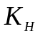 |  | 1,0
2.Группа сложности |  |  | 2
3.Дополнительный коэффициент сложности ПС ВТ | 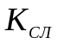 |  | 0,07
4.Поправочный коэффициент, учитывающий использование типовых программ |  |  | 0,7
5.Плановая численность разработчиков ПС | 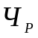 | Чел. | 2
6.Продолжительность рабочего дня | 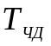 | Часов | 8
7.Ставка 1-го разряда | 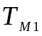 | Руб. | 62000
8.Коэффициент премирования |  |  | 1,3
9.Норматив дополнительной заработной платы | 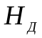 | % | 20
10.Норматив отчислений в фонд социальной защиты населения | 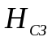 | % | 35
11.Норматив налога, уплачиваемого единым платежом |  | % | 4
12.Норматив расходов на научные командировки | 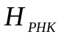 | % | 30
13.Норматив прочих прямых расходов | 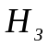 | % | 20
14.Норматив накладных расходов | 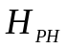 | % | 100
15.Цена одного машино-часа |  | Руб. | 2400

Исполнителями являются инженер-программист 14 разряда (тарифный коэффициент 3,25), инженер-программист 11 разряда (тарифный коэффициент 2,81). Продолжительность участия в разработке обоих исполнителей равна продолжительности всего проекта.
Характеристика функций разработанного ПС приведена в таблице 5.2.

Таблица 5.2
Функции программного средства ВТ
Номер функции | Содержание функции | Объем функции (условных машинных команд)
1 | 2 | 3
101 | Организация ввода информации | 150
106 | Преобразование входного языка в машинные команды | 5100
107 | Синтаксический и семантический анализ входного языка и генерация кодов команд | 5400
201 | Генерация структуры базы данных | 4300
203 | Формирование базы данных | 2180
204 | Обработка наборов и записей базы данных | 2670
208 | Организация поиска и поиск в базе данных | 5480
506 | Обработка ошибочных и сбойных ситуаций | 410
703 | Расчет показателей | 460
707 | Графический вывод результатов | 480
ИТОГО |  | 26630

5.2. Расчет сводной сметы затрат на разработанное программное обеспечение

Стоимостная оценка программного средства предполагает составление сметы затрат, которая включает следующие статьи:
- заработная плата исполнителей основная (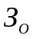) и дополнительная (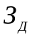);
- отчисления в фонд социальной защиты населения (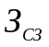);
- налоги от фонда оплаты труда ();
- материалы и комплектующие ();
- машинное время (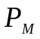);
- расходы на научные командировки (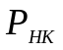);
- прочие прямые затраты (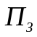);
- накладные расходы (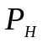).
На основании сметы затрат рассчитывается себестоимость ПС.
С учетом информации о функциях разрабатываемого ПС, приведенных в таблице 5.2, рассчитывается общий объем ПС:
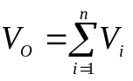, (5.1)
где 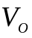 – общий объем ПС, условных машинных команд;
 – объем функций ПС, условных машинных команд;
– общее число функций.
Таким образом, получаем
(условных машинных команд).
С учетом коэффициентов 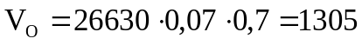 (усл. маш. ком.)
По таблице норм времени на разработку ПС определяется нормативная трудоемкость 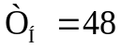 человеко-дней.
С учетом дополнительного коэффициента сложности рассчитывается общая трудоемкость ПС:

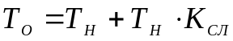, (5.2)

где  – общая трудоемкость ПС, человеко-дней.
Подставляя числовые значения, получаем
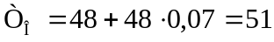 (человеко-дн.).
При решении сложных задач с длительным периодом разработки ПС трудоемкость определяется по стадиям разработки (техническое задание – ТЗ, эскизный проект – ЭП, технический проект – ТП, рабочий проект – РП и внедрение – ВН). При этом на основании общей трудоемкости рассчитывается уточненная трудоемкость с учетом распределения по стадиям (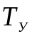).
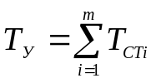, (5.3)

где 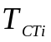 – трудоемкость разработки ПС на i-ой стадии, усл. маш. ком.;
 – количество стадий разработки.
Трудоемкость по стадиям определяется с учетом новизны и степени использования в разработке типовых программ и ПС

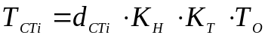, (5.4)

где 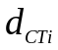 – коэффициент удельного веса трудоемкости i-ой стадии разра-
ботки в общей трудоемкости разработки ПС;
– поправочный коэффициент, учитывающий новизну ПС;
– поправочный коэффициент, учитывающий использование типо-
вых программ.
Результаты расчетов представлены в таблице 5.3.
Таблица 5.3
Расчет уточненной трудоемкости ПС по стадиям
Показатель | Стадии |  |  |  |  | Итого
Показатель | ТЗ | ЭП | ТП | РП | ВН | Итого
1 | 2 | 3 | 4 | 5 | 6 | 7
Коэффициенты удельных весов трудоемкости стадий () | 0,11 | 0,09 | 0,11 | 0,55 | 0,14 | 1,00
Коэффициенты, учитывающие использование типовых программ () | 0,70 | 0,70 | 0,70 | 0,70 | 0,70
Коэффициенты новизны () | 1,00 | 1,00 | 1,00 | 1,00 | 1,00
Общая трудоемкость ПС ()  (человеко-дней) | – | – | – | – | – | 51
Уточненная трудоемкость () стадий (человеко-дней) | 3,93 | 3,21 | 3,93 | 19,64 | 5 | 35,71

На основании уточненной трудоемкости разработки ПС и утвержденной плановой численности разработчиков рассчитывается общая продолжительность разработки по формуле:

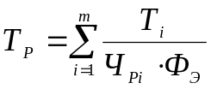, (5.5)

где 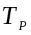– общая продолжительность разработки, лет;
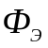 – годовой эффективный фонд времени работы одного работника,
дней;
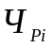 – утвержденная плановая численность разработчиков на i-й ста-
дии, чел.;
– число стадий.
Эффективный фонд времени работы одного работника рассчитывается по формуле
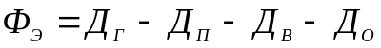, (5.6)

где 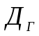– количество дней в году (365 дней);
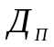 – количество праздничных дней в году (5 дней);
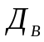 – количество выходных дней в году (106 дней);
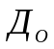 – количество дней отпуска (30 дней).
На основании перечисленных данных получаем:
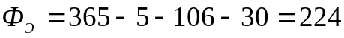 (дня).
Таким образом, 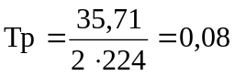 (лет).
Месячная тарифная ставка каждого специалиста (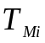) определяется по формуле

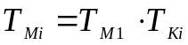, (5.7)

где – месячная тарифная ставка 1-го разряда, рублей;
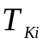 – тарифный коэффициент i-го исполнителя, соответствующий установленному тарифному разряду.
Получаем
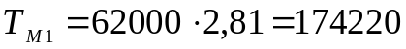(руб.);
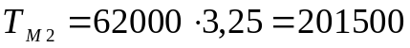(руб.).
Часовая тарифная ставка (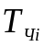) рассчитывается по формуле:

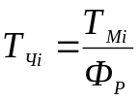, (5.8)
где 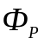 – установленный при восьмичасовом рабочем дне фонд рабочего времени (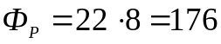 часов).
Получаем
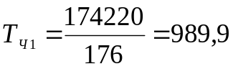 (руб.);
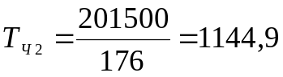 (руб.).
Основная заработная плата исполнителей рассчитывается по формуле

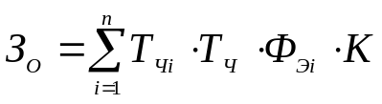, (5.9)

где – количество исполнителей, человек;
– часовая тарифная ставка i-го исполнителя, рублей;
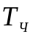 – количество часов работы в день, часов;
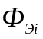 – эффективный фонд рабочего времени i-го исполнителя, дней;
– коэффициент премирования.
Подставляя в выражение (5.9) числовые значения, получаем
(руб.).
Дополнительная заработная плата на ПС () включает выплаты, предусмотренные законодательством о труде (оплата отпусков, льготных часов, времени выполнения государственных обязанностей и других выплат, не связанных с основной деятельностью исполнителей), и определяется по нормативу в процентах к основной заработной плате:

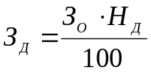, (5.10)

где – норматив дополнительной заработной платы, %.
Получаем
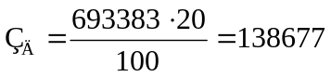 (руб.).
Отчисления в фонд социальной защиты населения (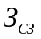) определяются в соответствии с действующими законодательными актами

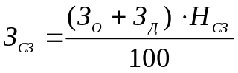, (5.11)

где – норматив отчислений в фонд социальной защиты населения, %.
Подставляя числовые значения, получаем
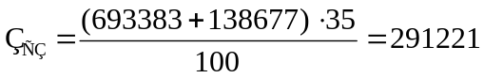(руб.).
Налоги, рассчитываемые от фонда оплаты труда, определяются в соответствии с действующими законодательными актами по нормативам в процентном отношении к сумме всей заработной платы, относимой на ПС (налог, уплачиваемый единым платежом, включая налог на ликвидацию последствий чернобыльской катастрофы и отчисления в фонд занятости ()):

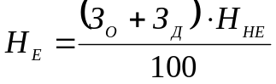, (5.12)

где – норматив налога, уплачиваемого единым платежом, %.
Получаем
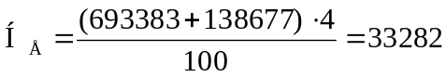 (руб.).

Расходы по статье “Материалы” () определяются на основании сметы затрат, разрабатываемой на ПС с учетом действующих нормативов. По статье “Материалы” отражаются расходы на диски, дискеты, бумагу, картриджи и другие материалы, необходимые для разработки ПС. Норма расхода материалов в суммарном выражении () определяются по таблице расхода материалов в расчете на 100 строк исходного кода. В нашем случае она составляет 460 рублей на 100 строк. Сумма затрат рассчитывается по формуле

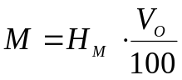. (5.13)

Подставляя числовые значения, получаем 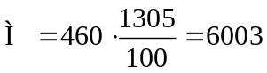 (руб.).
Расходы по статье “Машинное время” () включают оплату машинного времени, необходимого для разработки и отладки ПС, которое определяется по нормативам (в машино-часах) на 100 строк исходного кода (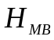) машинного времени в зависимости от характера решаемых задач и типа ПЭВМ. Для разработанного ПС 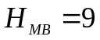 машино-часов. Затраты определяются по формуле

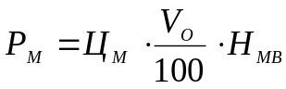, (5.14)

где – цена одного машино-часа, рублей.
Получаем
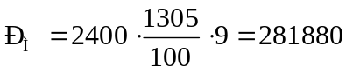 (руб.).
Расходы по статье “Научные командировки” () определяются по нормативу, разрабатываемому в целом по научной организации, в процентах к основной заработной плате:

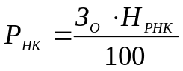, (5.15)

где 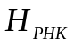 – норматив расходов на командировки в целом по научной организации (%).
Подставляя в выражение (5.15) числовые значения, получаем
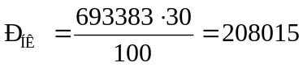 (руб.).
Расходы по статье “Прочие затраты” () на конкретное ПС включают затраты на приобретение и подготовку специальной научно-технической информации и специальной литературы. Определяются по нормативу, разрабатываемому в целом по научной организации, в процентах к основной заработной плате:

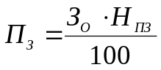, (5.16)

где 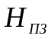 – норматив прочих затрат в целом по научной организации, %.
Получаем 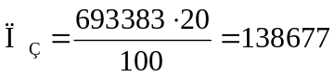 (руб.).
Затраты по статье “Накладные расходы” относятся на конкретное ПС по нормативу в процентном отношении к основной заработной плате исполнителей. Норматив устанавливается в целом по научной организации. Расходы определяются по формуле:

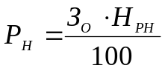, (5.17)

где – норматив накладных расходов в целом по научной организации, (%).
Получаем 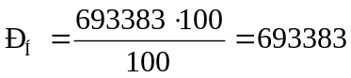 (руб.).
Общая сумма расходов по всем статьям сметы (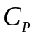) на ПС рассчитывается по формуле

(5.18)

Подставляя найденные ранее значения в выражение (5.18), получаем:
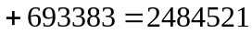 (руб.).
Кроме того, организация-разработчик осуществляет затраты на сопровождение и адаптацию ПС (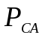), которые определяются по формуле:

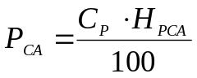, (5.19)

где  – норматив расходов на сопровождение и адаптацию (10%).
Получаем 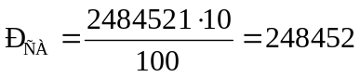 (руб.).
Итого, полная себестоимость разработанного ПС (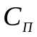) рассчитывается по формуле:
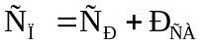 (5.20)
Получаем (руб.).
Итак, в результате произведенных расчетов получена полная себестоимость разработанного программного средства. Она составляет 2732973 рубля. Теперь необходимо определить, насколько выгодной будет эксплуатация ПС у пользователя с учетом затрат на его разработку.

5.3 Расчет экономического эффекта от использования программного продукта на предприятии

В качестве базы для сравнения принимается ситуация, когда все расчеты производятся не автоматически, а вручную, т.е. когда все операции по фактической оценке показателей деятельности поставщика, расчету прибыли и т.д. выполняются при участии человека.
Для определения экономического эффекта от использования нового ПС у потребителя необходимо сравнить расходы по всем основным статьям сметы затрат на эксплуатацию нового ПС (расходы на заработную плату с начислениями, материалы, машинное время) с расходами по соответствующим статьям базового варианта (табл.5.4). При этом создание нового ПС окажется экономически целесообразным лишь в том случае, если все капитальные затраты окупятся за счет получаемой экономии в ближайшие 1–2 года.
Таблица 5.4
Сравнение показателей базового и нового вариантов
Наименование показателей | Обозначения | Единицы измерения | Значение показателя
Наименование показателей | Обозначения | Единицы измерения | в базовом варианте  в новом варианте
1 | 2 | 3 | 4  5
1.Капитальные вложения | 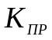 | руб. | 2 732 973
2. Часовая тарифная ставка работника, выполняющего работы вручную | Т_{б} | руб. | 1560
3. Часовая тарифная ставка работника, применяющего программное средство | Т_{n} | руб. | 960
4. Трудоемкость выполнения работы до внедрения программного продукта | t_{б} | час | 5
5. Трудоемкость выполнения работы после внедрения программного продукта | t_{n} | час | 0,5
6. Количество расчетов, которые работники производят в течение года | N_{n} | расчет | 300
7. Количество месяцев использования программного продукта в году | Т_{м} | мес. | 12

Общие капитальные вложения (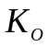) пользователя, связанные с разработкой, внедрением и использованием ПС, рассчитываются по формуле

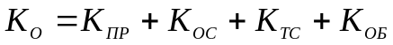, (5.21)

где – капитальные вложения, включая стоимость услуг по сопровождению и адаптации ПС, рублей;
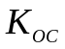 – затраты пользователя на освоение ПС, рублей;
 – затраты на доукомплектацию ВТ техническими средствами в связи с внедрением нового ПС, рублей;
 – затраты на пополнение оборотных средств в связи с использованием нового ПС, рублей.
Затраты на освоение определяются по формуле:

(5.22)

Получаем (руб.).
Затраты на доукомплектацию ВТ техническими средствами в связи с внедрением нового ПС, а также затраты на пополнение оборотных средств в связи с использованием нового ПС равны нулю.
Общие капитальные вложения, связанные с применением нового ПС, составляют:
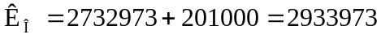 (руб.).
С учетом того, что автоматизируются работы, которые осуществлялись на предприятии ручным способом, экономическим эффектом от внедрения программного продукта является экономия на трудозатратах (экономия на заработной плате работников, занимающихся расчетом приоритетов), и материальных затратах (бумажных носителях и канцелярских товарах).
Снижение себестоимости за счет уменьшения трудоемкости выполнения работ (экономии на заработной плате и начислений на заработную плату) определяется по формуле:

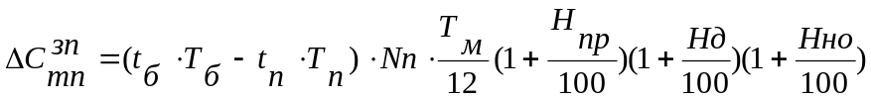 (5.23)

где t_{б}, t_{п} – трудоемкость выполнения работы до и после внедрения программного продукта, ч;
Т_{б}, Т_{п} – часовая тарифная ставка работников, занятых этими работами, ден. ед.;
N_{П} – количество расчетов, которые работники производят (в год);
Т_{м –} количество месяцев использования мероприятия в плановом году;
Н_{пр} – премии за выполнение плановых показателей, (30%);
Н_{д} – дополнительная заработная плата, (20%);
Н_{но} – ставка налогов и отчислений от заработной платы, включаемых в себестоимость (39%).
(руб.)
Экономия затрат на материалы (канцелярские товары) включает в себя следующие статьи:
- 4 папки (на каждый квартал) по 5 тыс. руб. каждая;
- 12 блоков бумаги (1 блок в месяц) по 12 тыс. руб. каждый;
- 60 ручек (5 ручек в месяц) по 500 руб. каждая;
- блок файлов за 4 тыс. руб.;
- степлер за 10 тыс. руб.
Итого, экономия на канцелярских товарах составляет 210 000 руб.
Общая годовая экономия текущих затрат, связанных с использованием нового ПС:
С_{о} = 1 951 560 + 210 000 = 2 161 560 (руб).
Внедрение нового ПС позволит пользователю сэкономить на текущих затратах, т.е. практически получить на эту сумму дополнительную прибыль. Для пользователя в качестве экономического эффекта выступает лишь чистая прибыль – дополнительная прибыль, остающаяся в его распоряжении (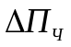), которая определяется по формуле:

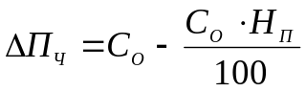, (5.24)

где 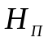– ставка налога на прибыль (24%).
Так как на разработку, внедрение и освоение программы планируется 1,5 месяца (1,2 месяца – разработка и 0,3 месяца – внедрение и освоение), то уже в 2006 году за оставшиеся 10,5 месяцев возможно получение прибыли (∆ П_{ч(1)}).
∆ П_{ч(1)} = 10,5*2161560/12 - (10,5*2161560/12) × 0,24 = 1 437 437 (руб.)
В последующие годы прибыль будет составлять:
∆ П_{ч(2 )} = 2 161 560 - (2 161 560× 24%)/100% = 1 642 786 (руб.)
В процессе использования нового ПС чистая прибыль в конечном итоге возмещает капитальные затраты. Однако, полученные при этом суммы результатов (прибыли) и затрат (капитальных вложений) по годам приводят к единому времени – расчетному году (за расчетный год принят 2006 год) путем умножения результатов и затрат за каждый год на коэффициент привидения (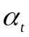), который рассчитывается по формуле:

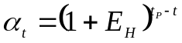, (5.25)

где 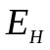 – норматив привидения разновременных затрат и результатов;
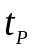– расчетный год, 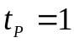;
– номер года, результаты и затраты которого приводятся к расчетному (2006-1, 2007-2, 2008-3).
При нормативе 0,11 коэффициентам приведения () по годам будут соответствовать следующие значения:
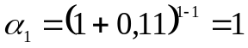– 2006 год;
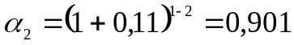 – 2007 год;
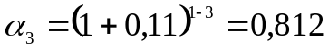– 2008 год.

Таблица 5.5
Расчет экономического эффекта от использования нового ПС
Показатели | Единицы  измерения | 2006 | 2007 | 2008
1 | 2 | 3 | 4 | 5
Результаты:
Прирост прибыли за счет экономии затрат (П_{ч}) | руб. | 1 437 437 | 1 642 786 | 1 642 786
То же с учетом фактора времени | руб. | 1 437 437 | 1 480 150 | 1 333 942
Затраты:
Разработка и адаптация ПС (К_{пр}) | руб. | 2 732 973
Освоение ПС (К_{ос}) | руб. | 201 000
Всего затрат | руб. | 2 933 973
Экономический эффект:
Превышение результата над затратами | руб. | - 1 496 536 | 1 480 150 | 1 333 942
То же с нарастающим итогом | руб. | - 1 496 536 | - 16 386 | 1 317 556
Коэффициент приведения | единиц | 1 | 0,901 | 0,812

Как видно из таблицы 5.5, все затраты на новое ПС полностью окупятся в 2008 году его использования на предприятии. Экономический эффект за 2 года использования программного средства составит 1 317 556 рублей.
Полученные данные свидетельствуют о целесообразности разработки и эффективности внедрения разработанного программного средства в отдел материально-технического снабжения РУП «МТЗ».

ЗАКЛЮЧЕНИЕ

В результате выполнения дипломного проекта была исследована организация закупочной логистики на промышленном предприятии и разработана автоматизированная система по выбору поставщиков материальных ресурсов.
В первом разделе дипломного проекта рассмотрены вопросы, связанные с организацией закупочной логистики промышленного предприятия. Определены цели, функции отдела закупок на предприятии, рассмотрены проблемы выбора поставщиков материальных ресурсов.
Во втором разделе был проведен анализ процесса принятия решений по определению поставщиков материальных ресурсов на РУП «МТЗ». Более детально были рассмотрены общие положения, виды деятельности и процесс определения поставщиков на «МТЗ», были рассмотрены основные методы определения поставщиков и сделан выбор метода, используемого в разработанной информационной системе.
В третьем разделе осуществлена постановка задачи на автоматизацию определения поставщиков материальных ресурсов, сделан выбор средства разработки и его обоснование. Также в данном разделе было произведено функциональное и информационное моделирование, подробно описано и представлено руководство пользователя по разработанной системе.
В четвертом разделе были рассмотрены особенности условий труда работников, занятых решением задач по составлению программ. Более подробно были изучены опасные и вредные производственные факторы и основные меры по снижению утомляемости программистов.
В пятом разделе дипломного проекта осуществлено технико-экономическое обоснование разработки программного средства. В результате ТЭО выявлено, что на второй год эксплуатации программного средства предприятие получит прибыль 1 317 556 руб. Инвестиции в данный проект окупятся уже во второй год использования программного средства.
Полученные данные свидетельствуют о целесообразности внедрения разработанного программного средства в организацию работы отдела материально-технического снабжения РУП «МТЗ».
Разработанная автоматизированная система определения поставщиков значительно облегчает работу сотрудников отдела снабжения и других подразделений предприятия по выбору поставщиков сырья, материалов, комплектующих изделий и других материальных ресурсов. Снижение операционных издержек в результате использования системы сэкономит время и деньги на всех уровнях организационной структуры отдела логистики. Целостность и достоверность сведений о поставщиках, закупаемых ресурсах, осуществленных поставках обеспечивается организацией автоматизированного сбора данных. Информационная система анализирует параметры поставщиков и осуществляет выбор наиболее приемлемого варианта поставщика. Результатом перехода от управления рутинными операциями к использованию автоматизированной информационной системы станет более эффективная организация снабжения.

СПИСОК ИСПОЛЬЗОВАННЫХ ИСТОЧНИКОВ

- Аникин Б.А. Логистика. М.: Инфра-М.-2002.-156с.
- Камер Д., Стивенс Д. Сети TCP/IP,том 3. Разработка приложений типа клиент-сервер. М.:Вильямс.-2002.-592с.
- Канторович Г.Г. Анализ временных рядов./Экономический журнал ВШЭ.-2002.-Т.6,№2.-С.78-93
- Линдерс М., Фирон Х. Управление снабжением и запасами. Логистика. С-Пб.:Питер.-2002.-560с.
- Чейз Д., Эквилайн Н., Якобс Р. Производственный и операционный менеджмент. М. и др.:Вильямс.-2001.-455с.
- Ханк Д., Уичерн Д., Райтс А. Бизнес-прогнозирование. М.:Вильямс.- 2003.-670с.
- Холл М., Браун Л. Программирование для WEB. М.:Вильямс.-2002.-1264с.
- Алексеев С.В., Усенко В.Р. Гигиена труда. М.,1988.-143с.
- Безопасность жизнедеятельности: Краткий конспект лекций для студ. всех специальностей / Под ред. О.Н. Русака. СПб., 1992.-150с.
- Денисенко Т.Ф. Охрана труда: Учебное пособие для студ. экон. спец. - М.: Высшая школа.- 1985.-134с.
- Кулак И.А. Психологические и физиологические функции организма и система НОТ. Мн.: Беларусь-1974.-178с.
- Михнюк Т. Ф. Безопасность жизнедеятельности: Учебное пособие. В 3 ч. Для студ. инж.-техн. спец. вузов. Мн.: Дизайн ПРО.-1998.-98с.
- Асаенок И.С. Среда обитания человека, здоровье, работоспособность: методы оценки и анализа: Учеб. пособие . Мн.: БГУИР.- 1997.-75с.
- ГОСТ Р 50948-2001. Средства отображения информации индивидуального пользования. Общие эргономические требования и требования безопасности .
- СНБ 2.04.05-98 "Естественное и искусственное освещение".
- СаНПиН 2.2.2.542-96 «Гигиенические требования к видеодисплейным терминалам, персональным электронно-вычислительным машинам и организации работы».
- Палицын В.А. Технико-экономическое обоснование дипломных проектов: Методическое пособие в 4-х частях. Ч.4 : проекты программных средств. Мн.: БГУИР.-2005.-28 с.

Собственные публикации

  - Живицкая Е.Н., Филимоненкова Е.А. Анализ поставщиков и управление закупками предприятия./Доклады БГУИР.-2006.-№1(13).-С.99-110.

ПРИЛОЖЕНИЕ А
РАЗРАБОТКА МОДЕЛИ ДЛЯ РЕШАЕМОЙ ЗАДАЧИ

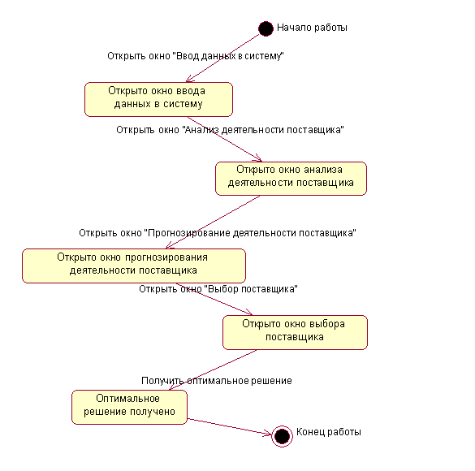

Рис.А.1 Диаграмма состояний

Приложение А (продолжение)

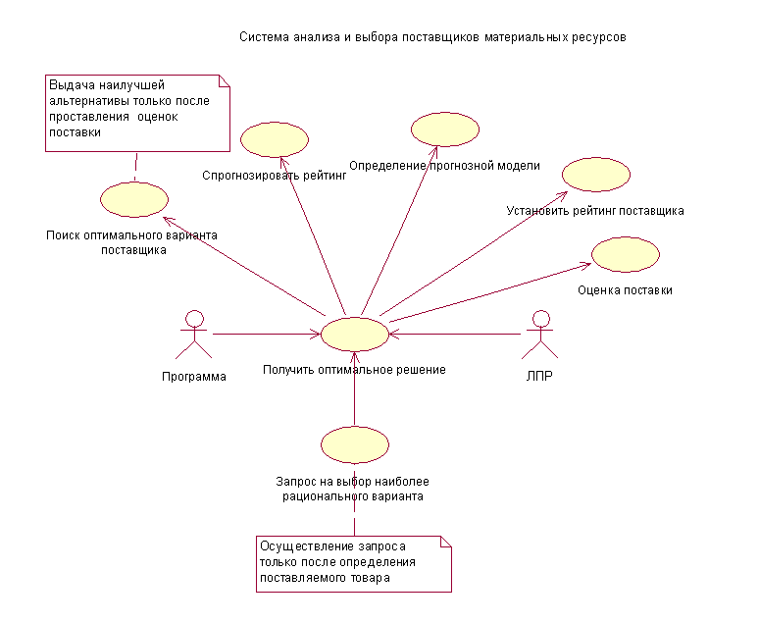

Рис.А.2 Диаграмма вариантов использования

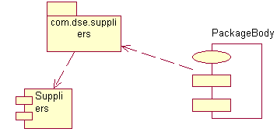

Рис.А.3 Диаграмма компонент

Приложение А (продолжение)

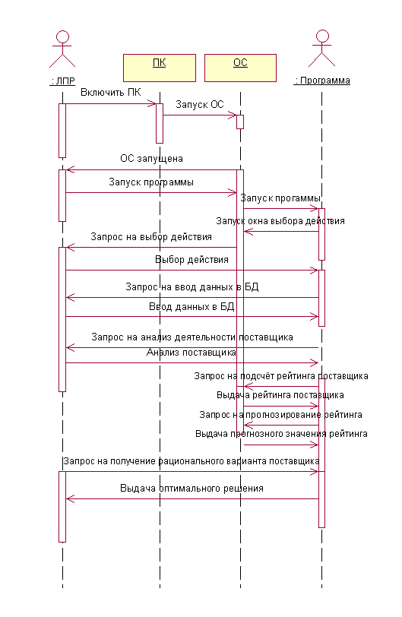

Рис.А.4 Диаграмма последовательностей

Приложение А (продолжение)

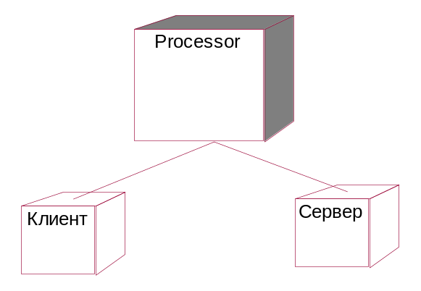

Рис.А.5 Диаграмма развертывания

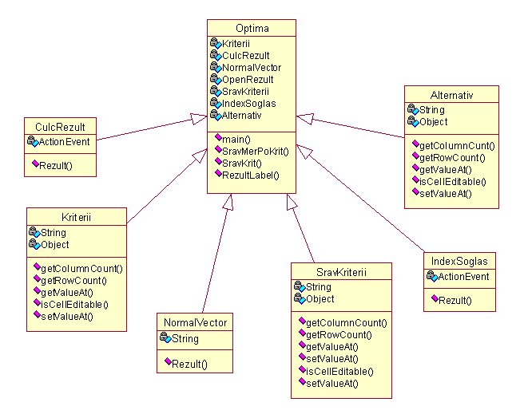

Рис.А.6 Диаграмма классов

ПРИЛОЖЕНИЕ Б
ИНФОРМАЦИОННАЯ МОДЕЛЬ

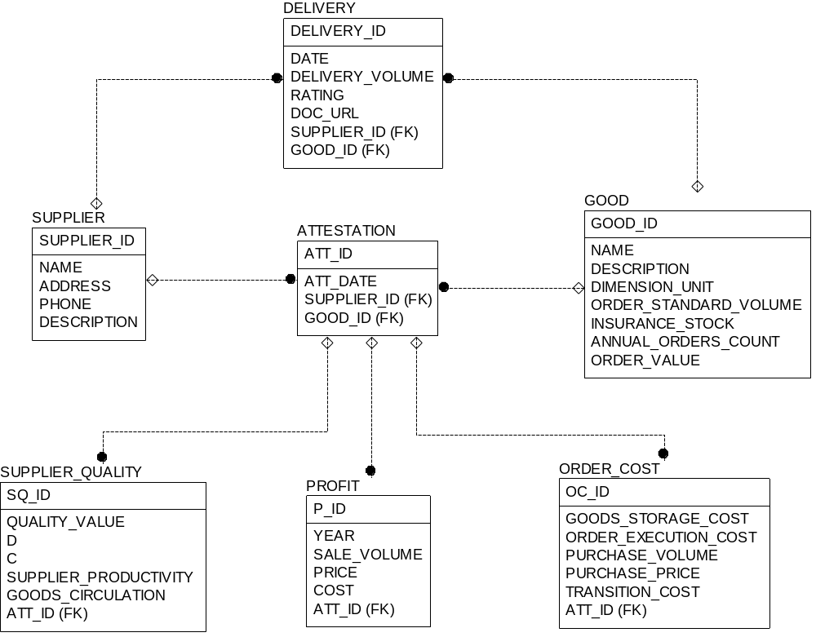

Рис.Б.1 Логический уровень информационной модели

Приложение Б (продолжение)

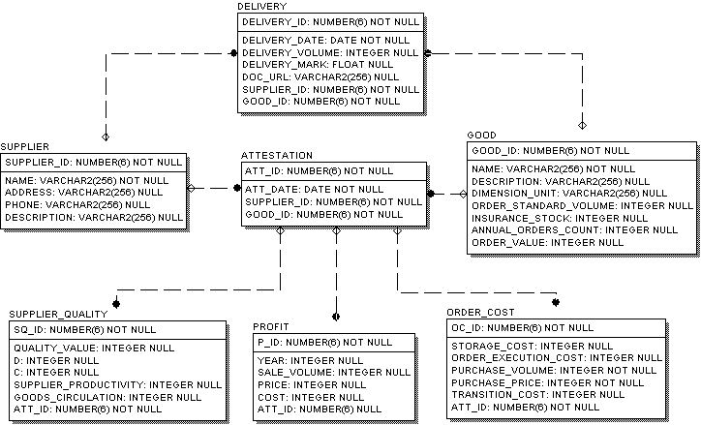

Рис.Б.2 Физический уровень информационной модели

Приложение В

Функциональная модель процесса оапределения поставщиков материальных ресурсов

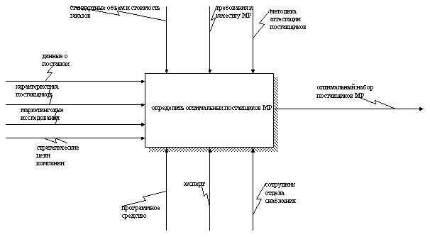

Рис.В.1. Контекстная диаграмма

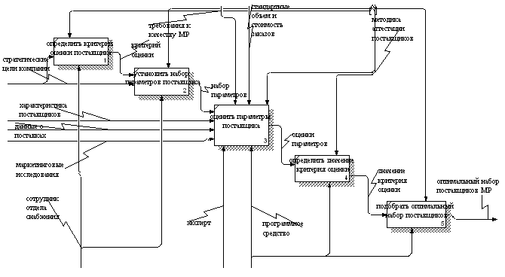

Рис.В.2. Детализация контекстной диаграммы

